Лабораторная работа №7

Дисциплина: Операционные системы

Кабанова Варвара Дмитриевна

Содержание

# 1 Цель работы

Цель данной лабораторной работы -Освоение основных возможностей командной оболочки Midnight Commander. Приобретение навыков практической работы по просмотру каталогов и файлов; манипуляций с ними.

# 2 Выполнение лабораторной работы

Изучила информацию о mc, вызвав в командной строке «man mc» (рис.1-2). Midnight Commander (или mc) − псевдографическая командная оболочка для UNIX/Linux систем. Для запуска mc необходимо в командной строке набрать «mc» и нажать«enter».

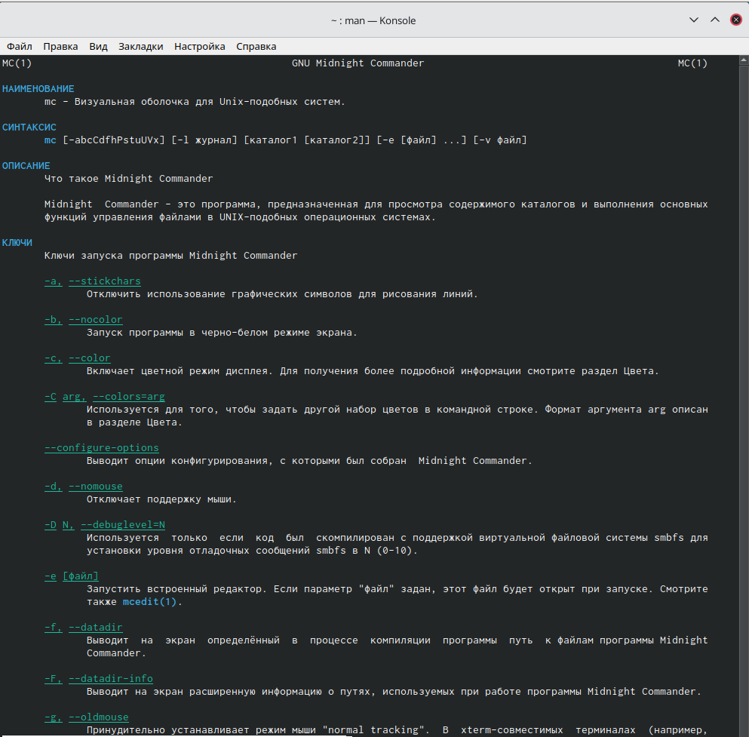

Figure 1: рис.1

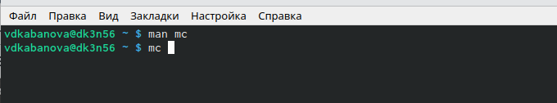

Figure 2: рис.2

Запустила из командной строки mc и изучила его структуру и меню.В стандартном состояние окно редактора состоит из двух панелей (рис.3). Верхнее меню содержит меню «Левая панель», «Файл», «Команда», «Настройки», «Правая панель» (рис.3-7).Нажав клавишу «F2», можно открыть «Меню пользователя» (рис.8). Нажав клавишу «F1», можно открыть «Помощь» (рис.9).

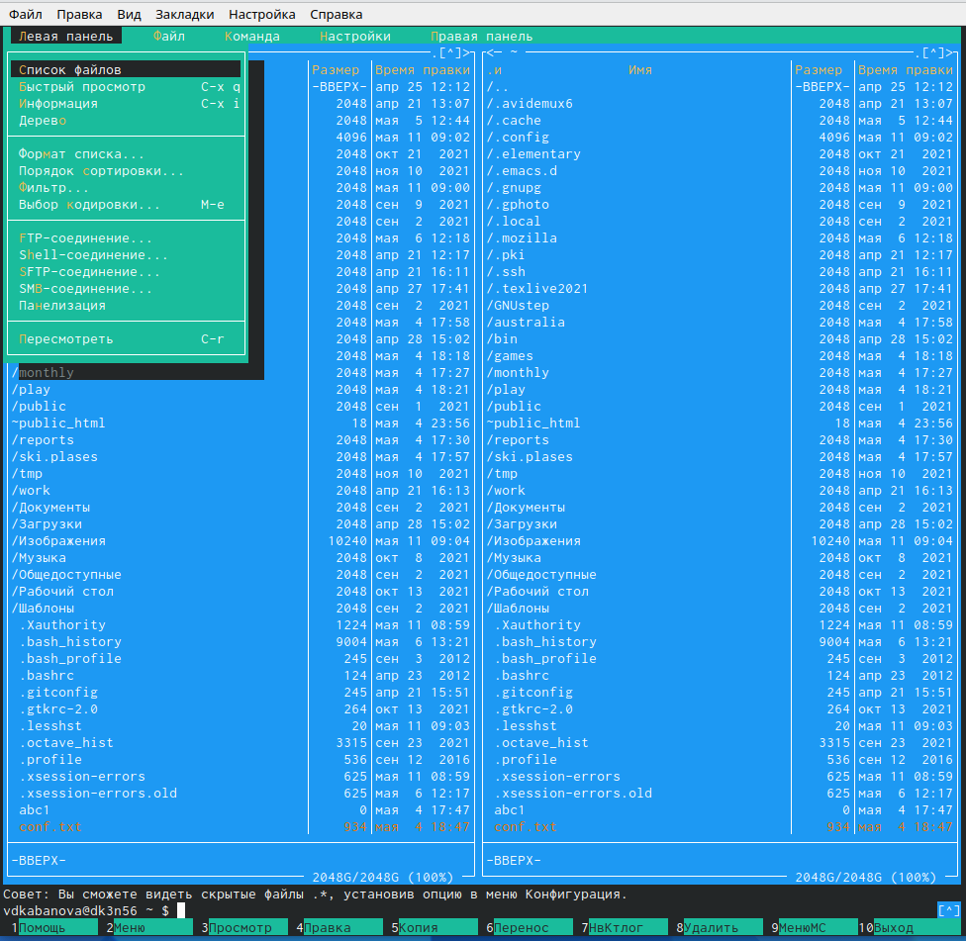

Figure 3: рис.3

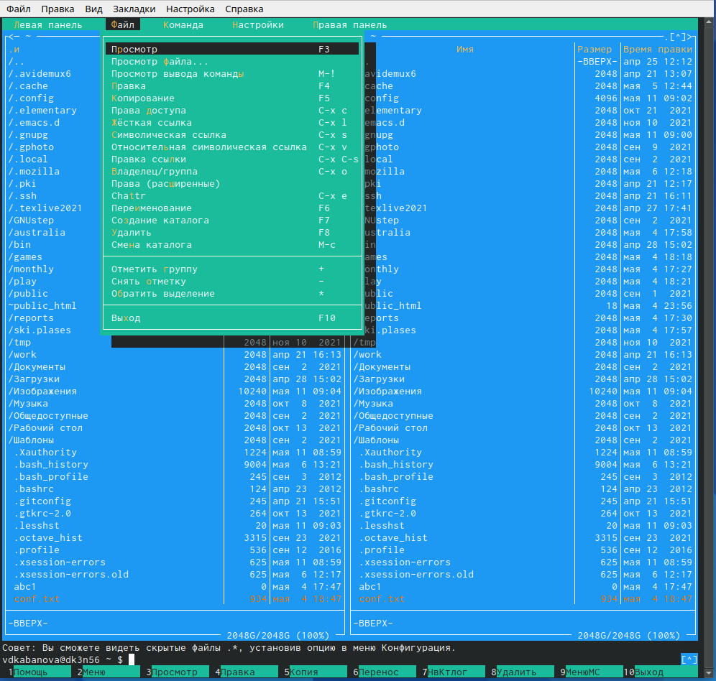

Figure 4: рис.4

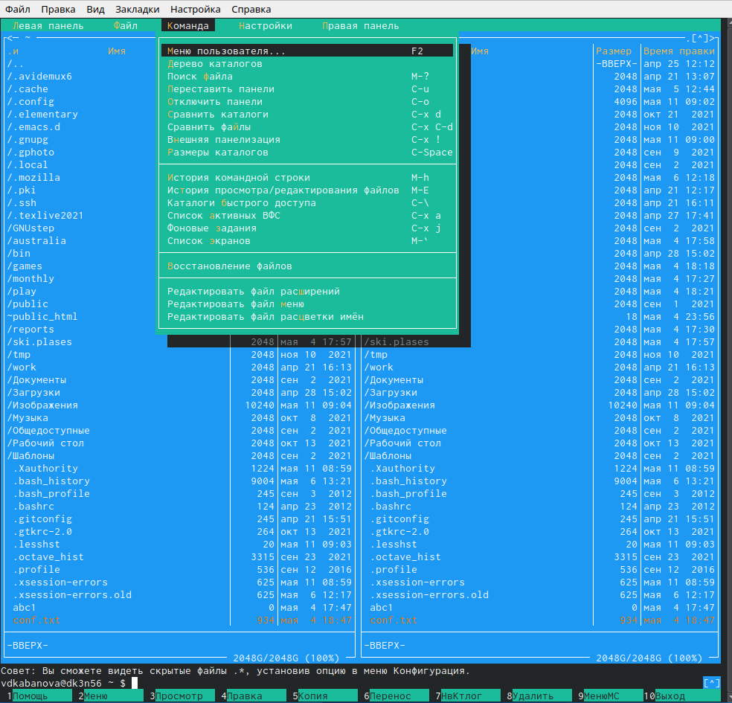

Figure 5: рис.5

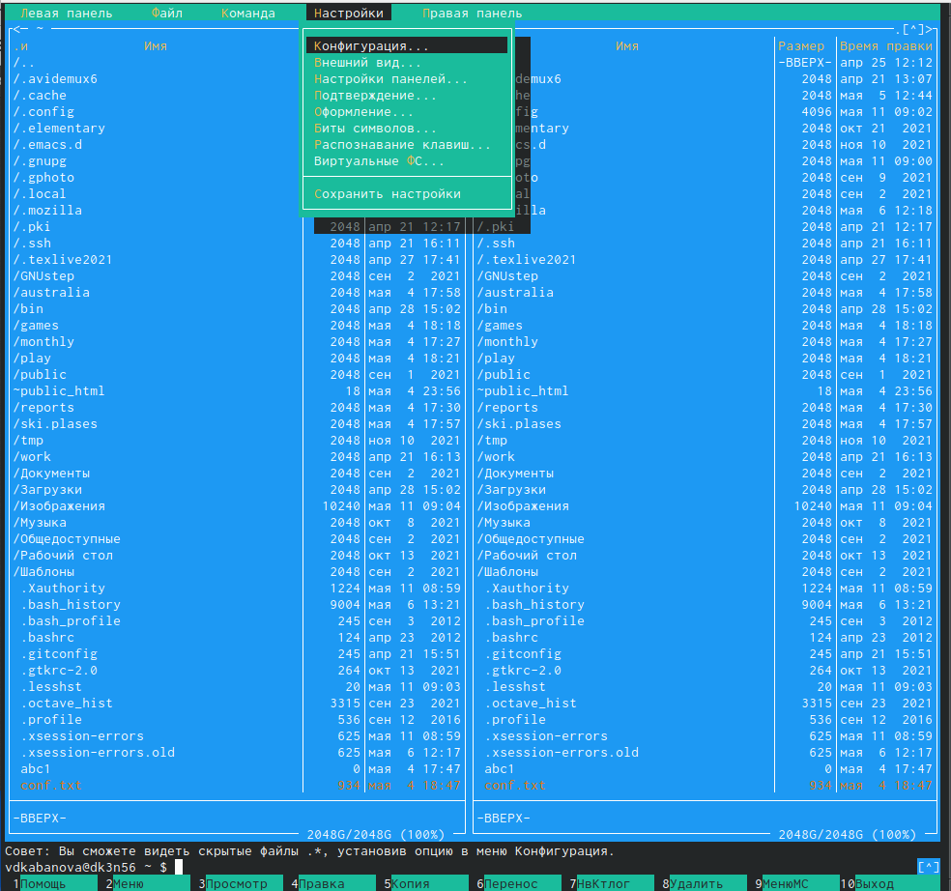

Figure 6: рис.6

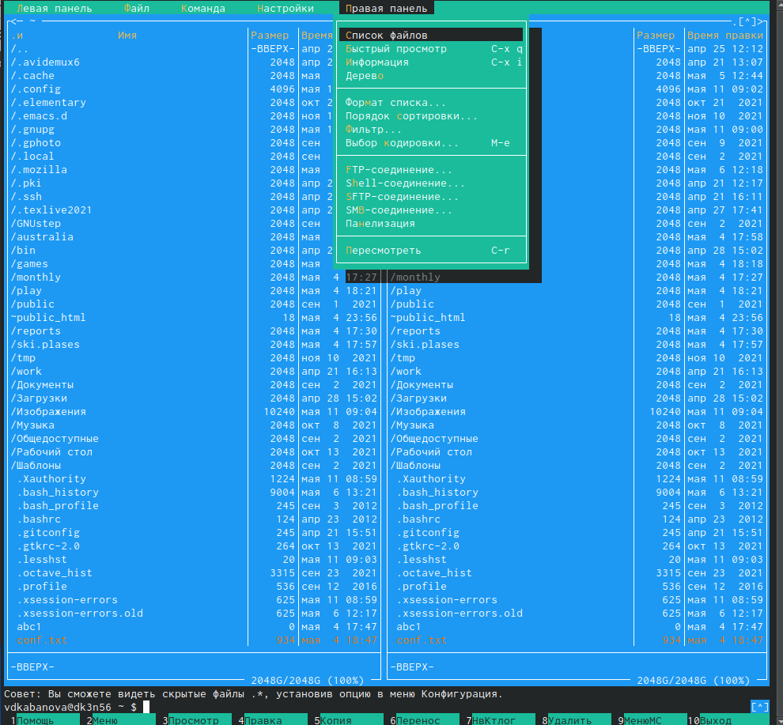

Figure 7: рис.7

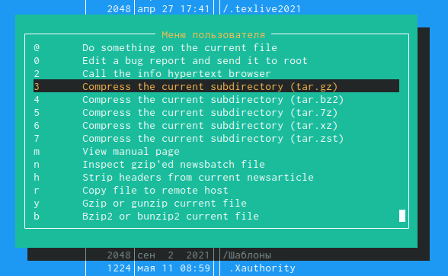

Figure 8: рис.8

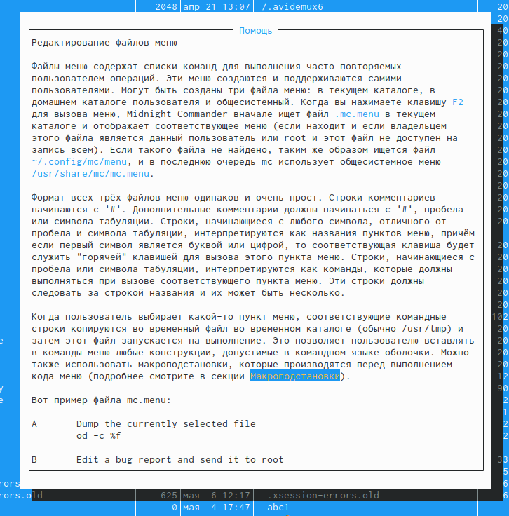

Figure 9: рис.9

Выполнила операции в mc, используя управляющие клавиши

1. Выделение/отмена выделения файлов. Использую клавишу «ins» и выделяю необходимые файлы (они выделяются желтым цветом) (рис.10).

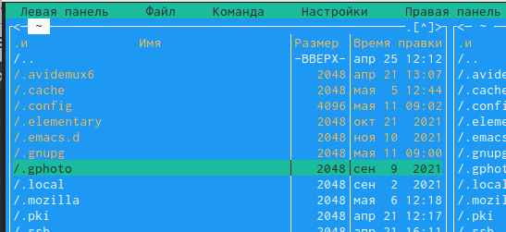

Figure 10: рис.10

Для выделения файлов или его отмены можно использовать также команды «Отметить группу», «Снять отметку», «Обратить выделение» в меню «Файл» (рис.11-12).

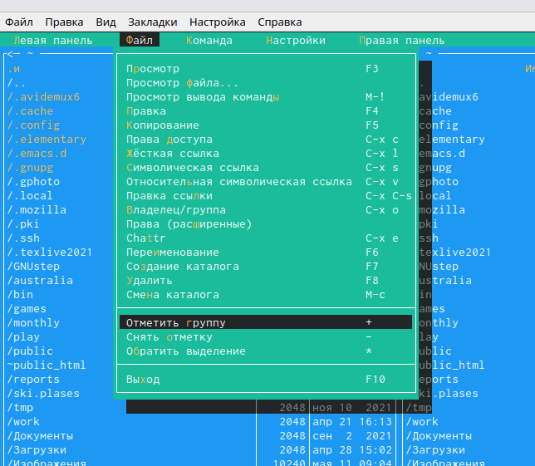

Figure 11: рис.11

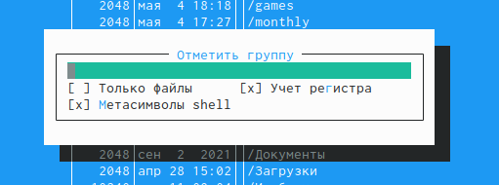

Figure 12: рис.12

1. Копирование/перемещение файлов. Для копирования файла используется клавиша «F5» (рис.13).

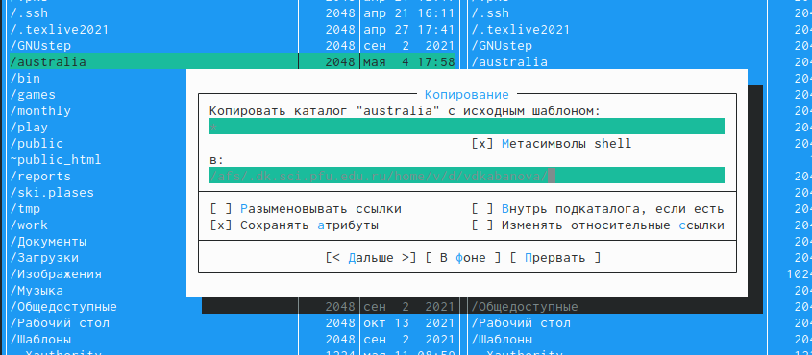

Figure 13: рис.13

Для перемещения файла использовала клавишу «F6» (рис.14).

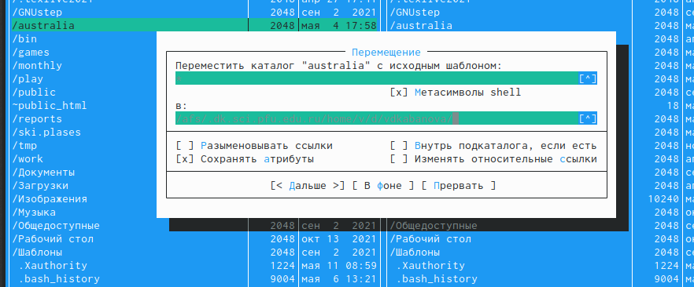

Figure 14: рис.14

1. Получение информации о размере и правах доступа на файлы и/или каталоги. Для получения данной информации можно перейти в команды: «Левая панель» → «Информация» (рис.15-16).

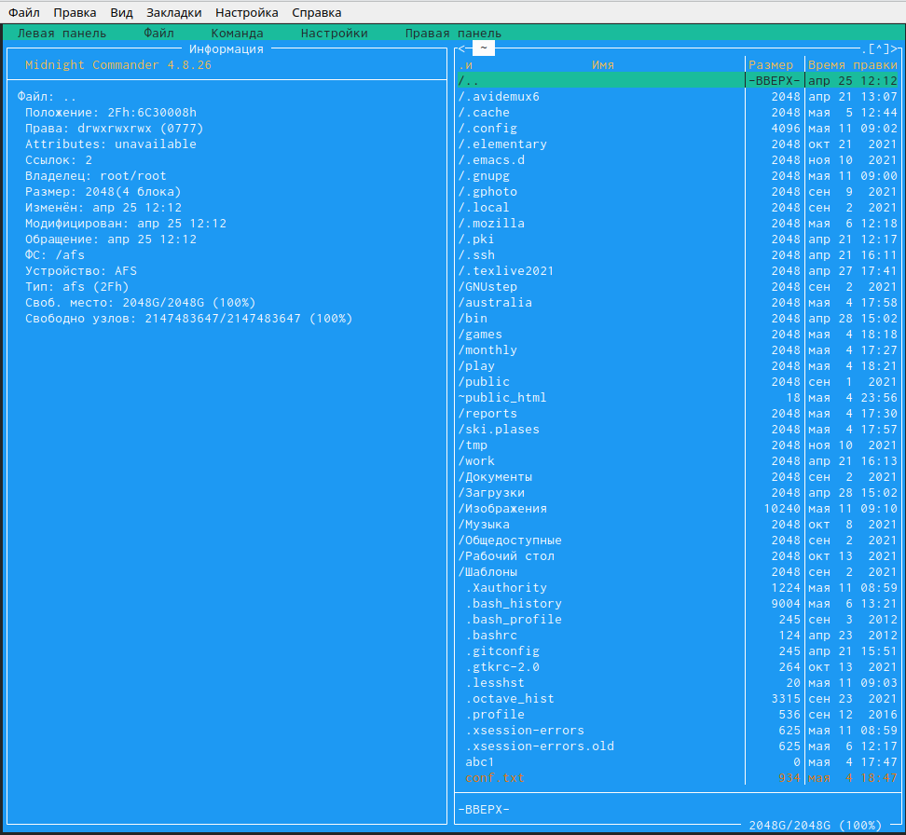

Figure 15: рис.15

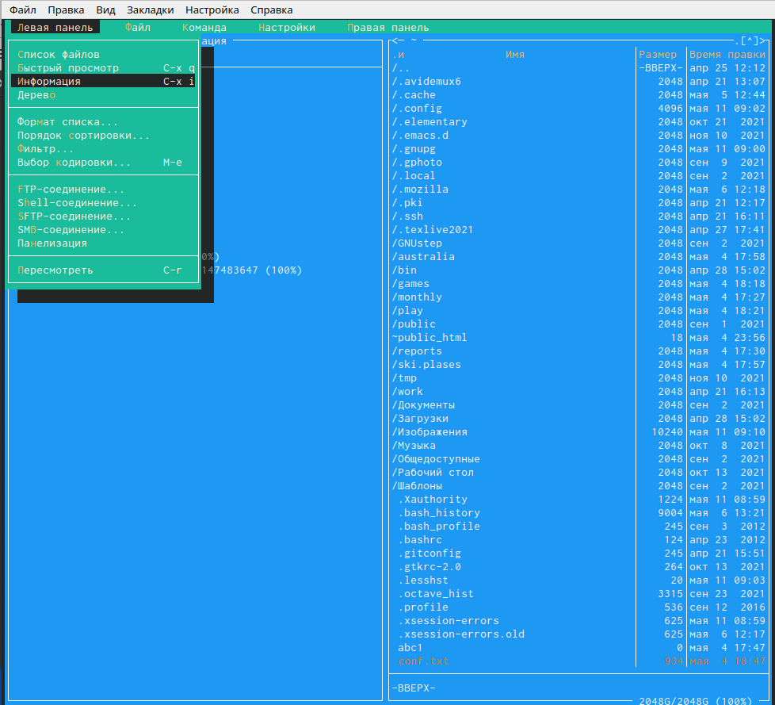

Figure 16: рис.16

«Левая панель» → «Формат списка» → «Расширенный» (рис.17-19).

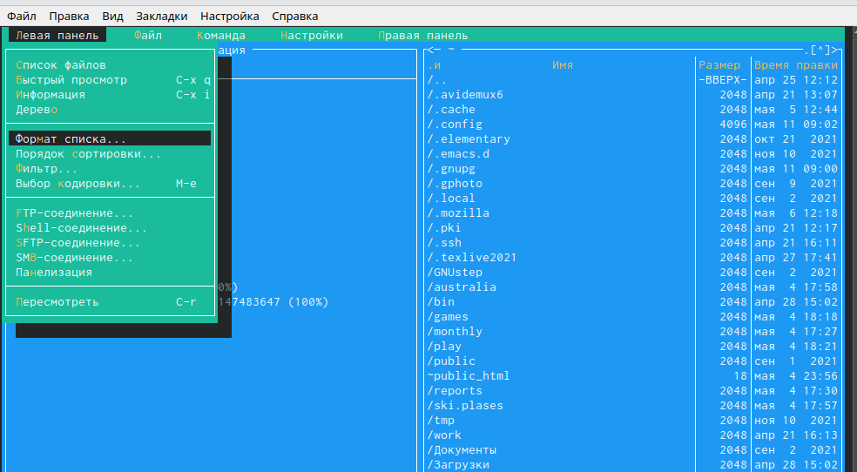

Figure 17: рис.17

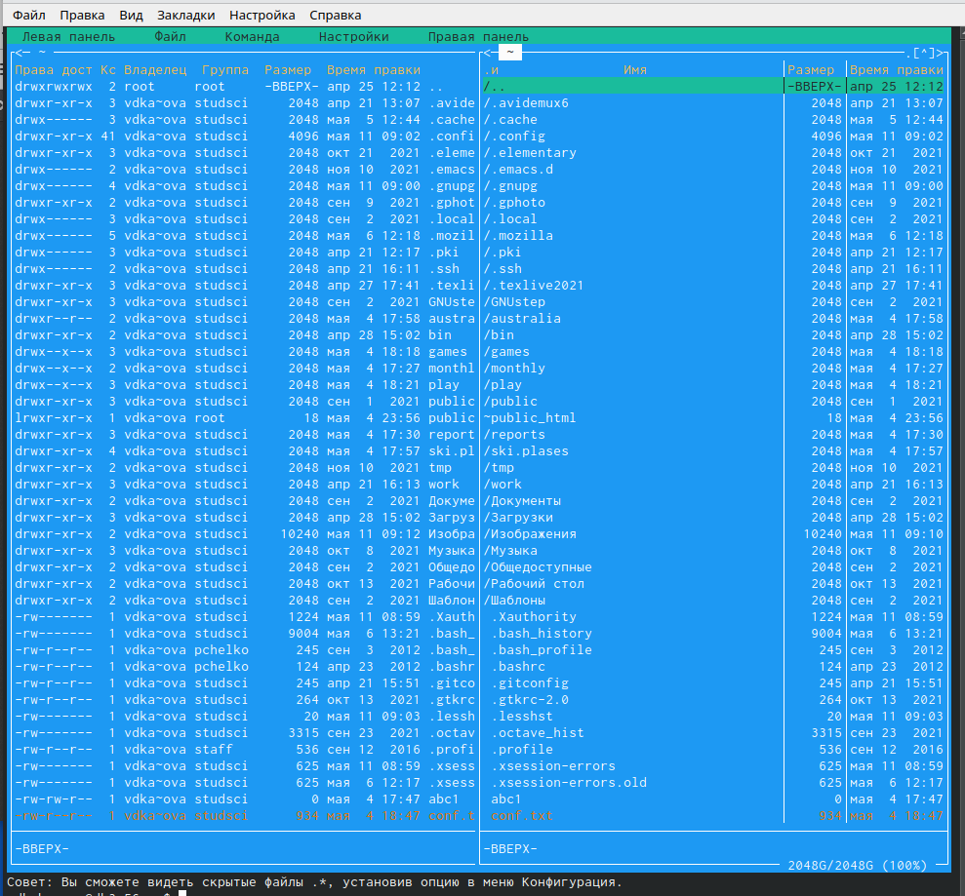

Figure 18: рис.18

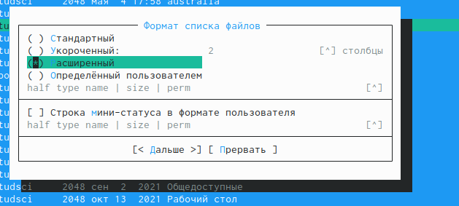

Figure 19: рис.19

«Файл» → «Права доступа» (рис.20-21).

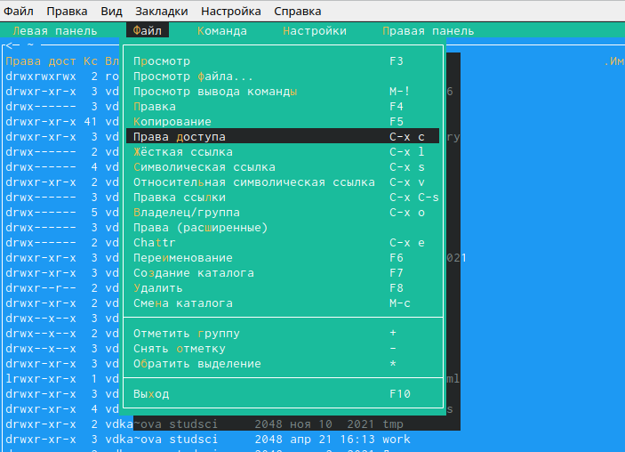

Figure 20: рис.20

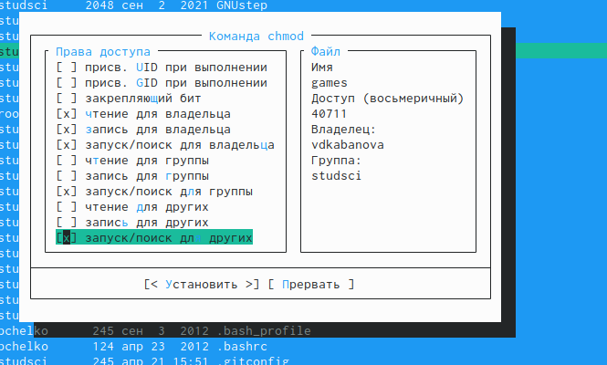

Figure 21: рис.21

«Файл» → «Права (расширенные)» (рис.22-23).

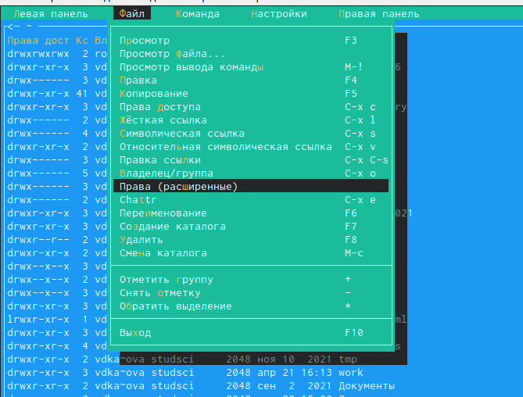

Figure 22: рис.22

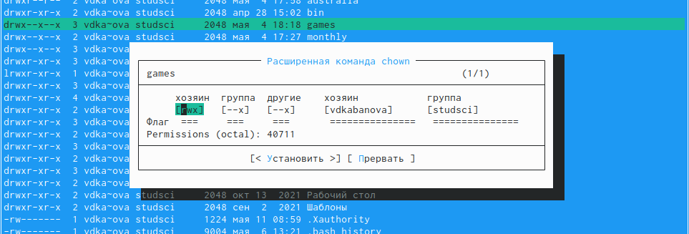

Figure 23: рис.23

Выполнила основные команды меню правой панели

1. Пункт «Список файлов» отображает размер файла и время его правки (рис.24-25).

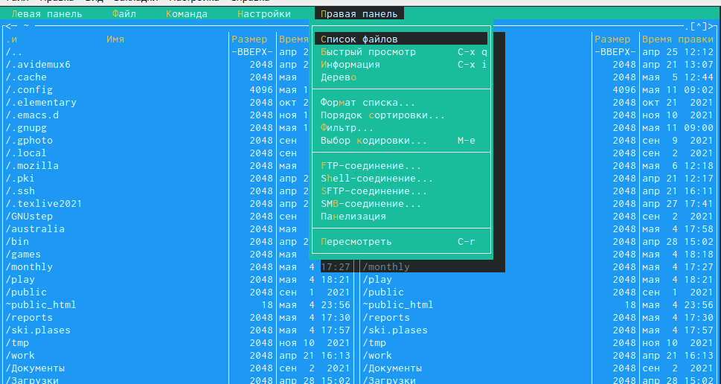

Figure 24: рис.24

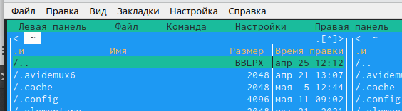

Figure 25: рис.25

1. Пункт «Быстрый просмотр» нужен для предпросмотра содержания файла (рис.26-27).

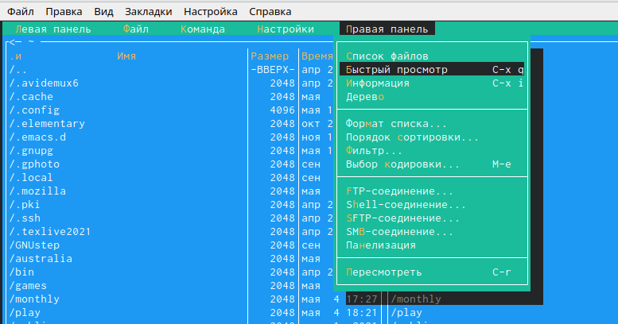

Figure 26: рис.26

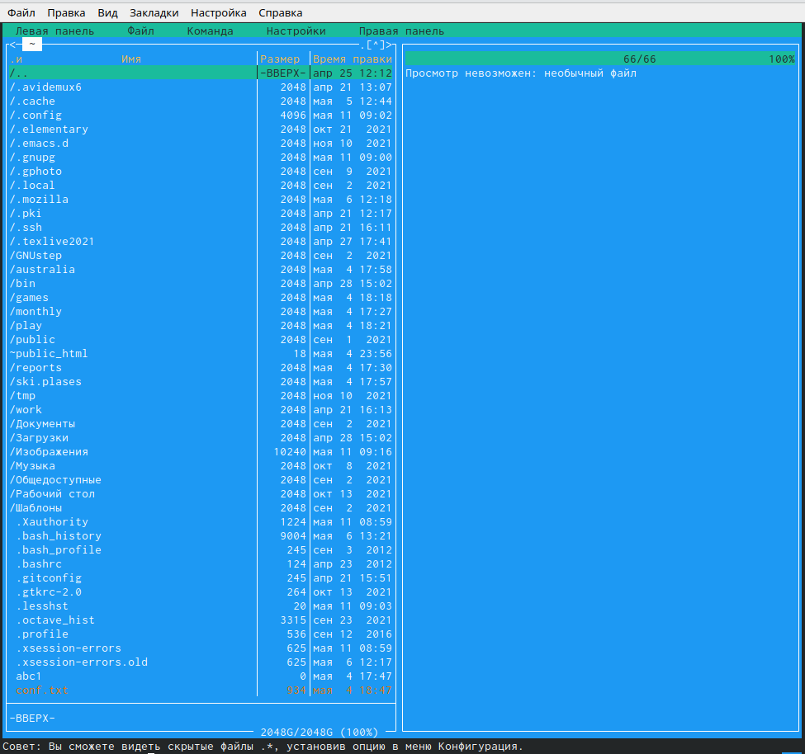

Figure 27: рис.27

1. Пункт «Информация» отображает подробные данные о файле (рис.28-29).

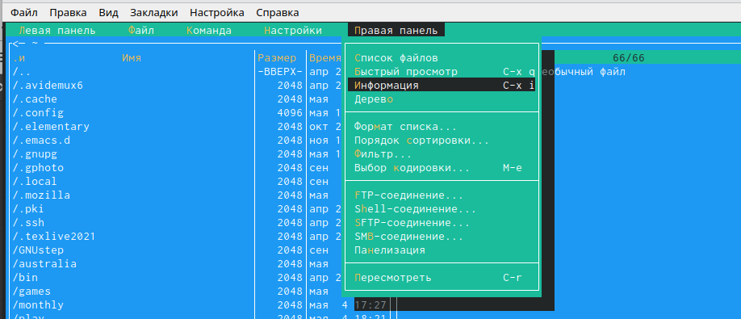

Figure 28: рис.28

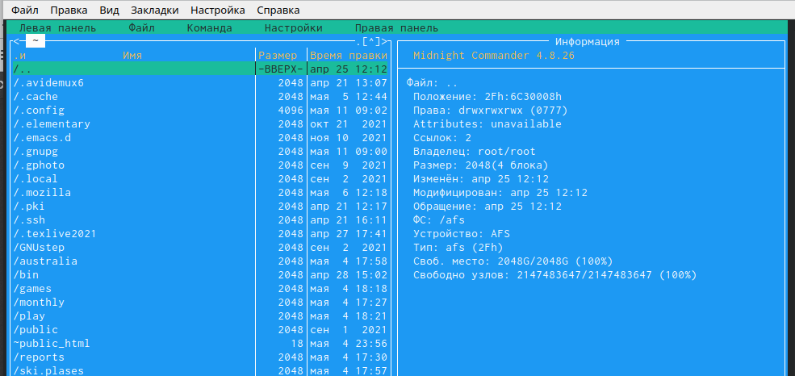

Figure 29: рис.29

1. Пункт «Дерево» необходим для просмотра дерева каталога (отображает минимум информации) (рис.30-31).

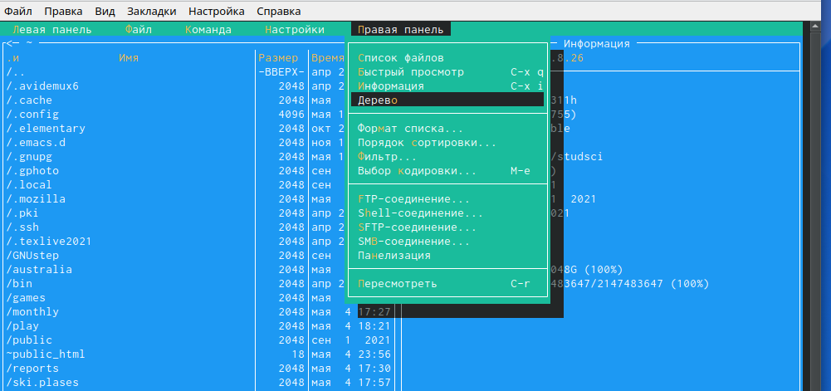

Figure 30: рис.30

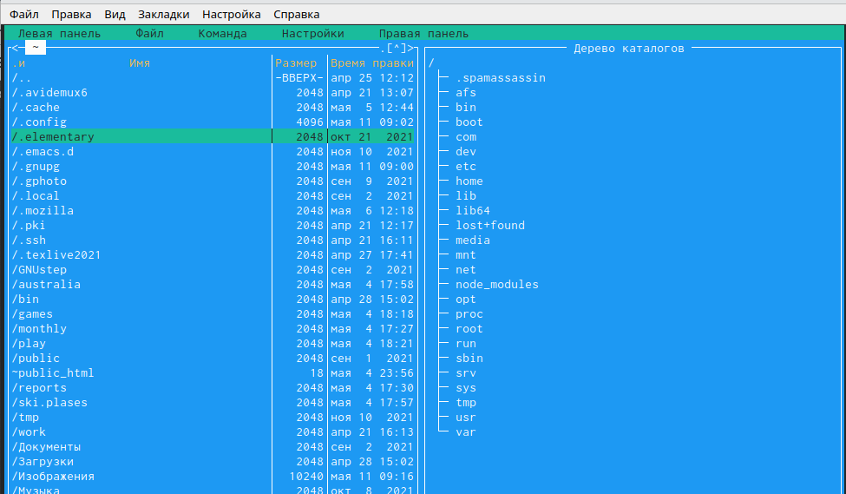

Figure 31: рис.31

1. Пункт «Формат списка» − «Укороченный» отображает только имя файла или каталога (видна минимальная информация) (рис.32-34).

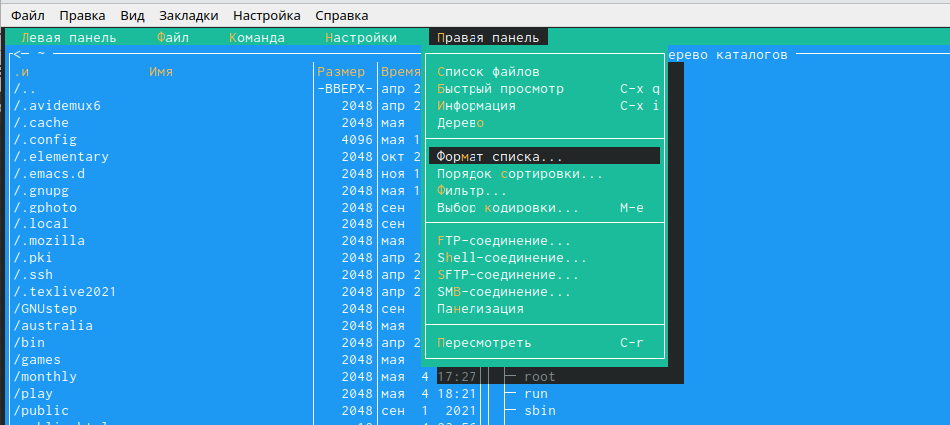

Figure 32: рис.32

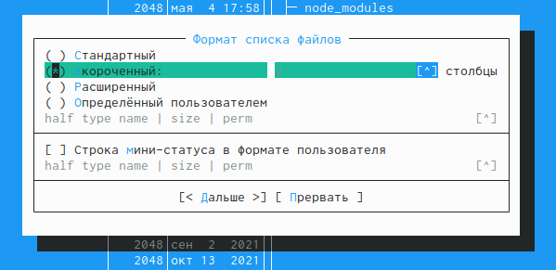

Figure 33: рис.33

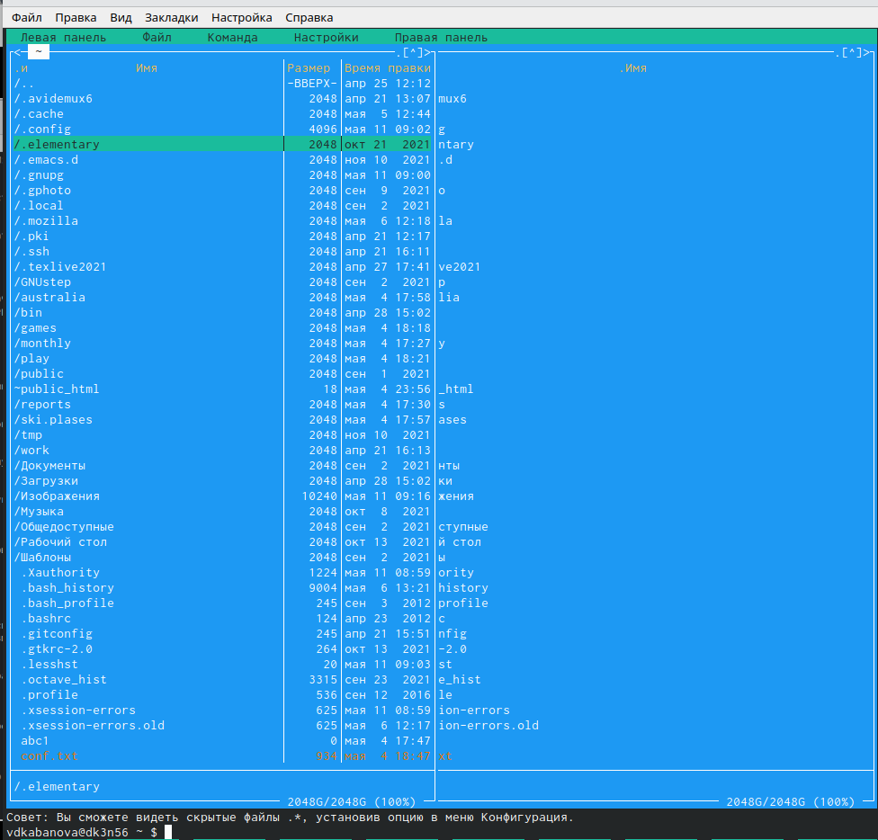

Figure 34: рис.34

1. Пункт «Формат списка» − «Расширенный» отображает подробную информацию о файлах, но менее подробную,чем пункт «Информация» (рис.35-36).

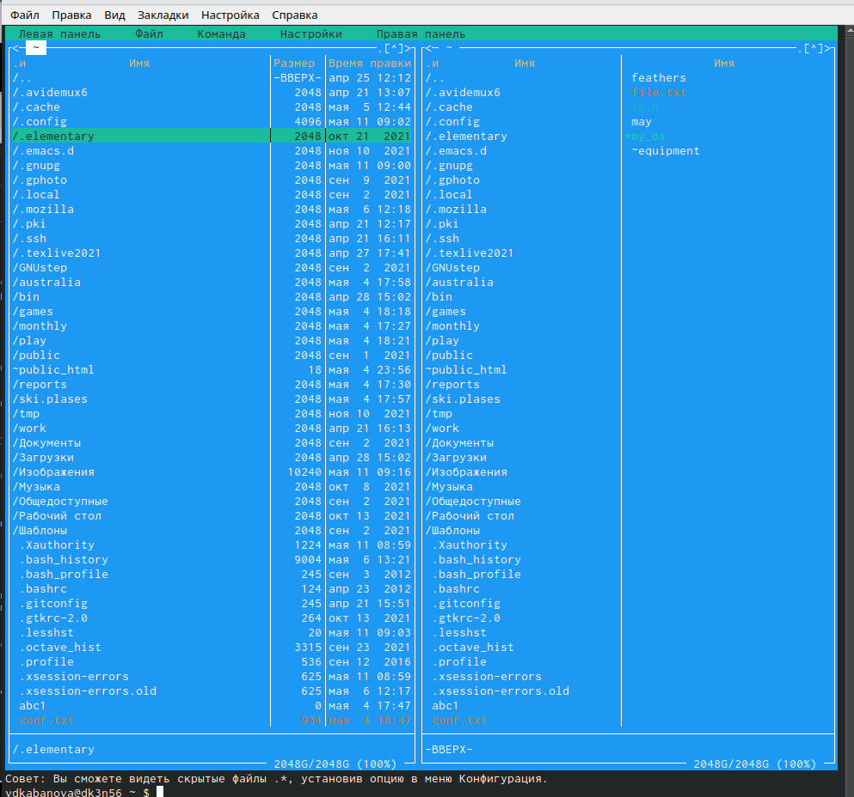

Figure 35: рис.35

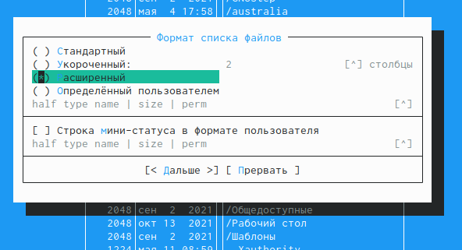

Figure 36: рис.36

1. Пункт «Формат списка» − «Определенный пользователем» предоставляетпользователю возможность самому изменять степень подробности информации о файле, но она будет менее подробной, чем в пункте “Информация” (рис.37-38)

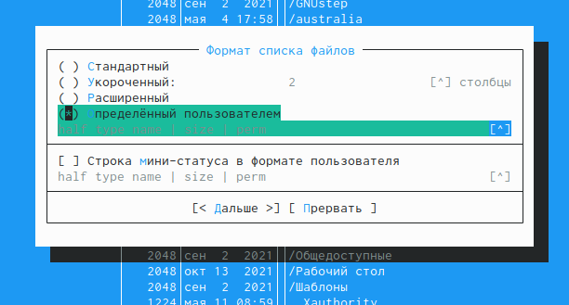

Figure 37: рис.37

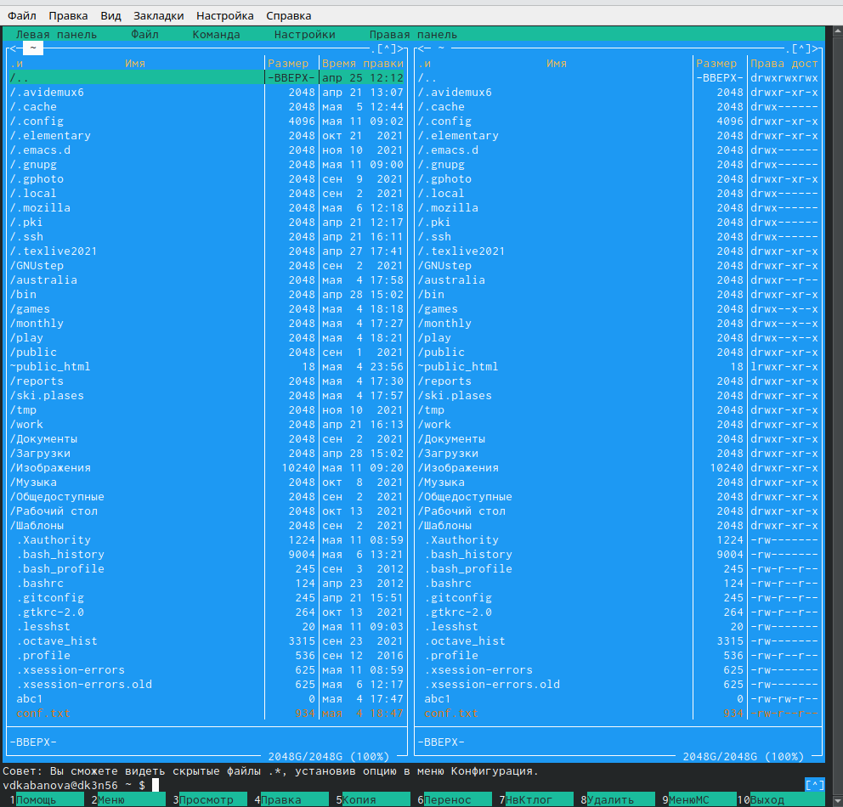

Figure 38: рис.38

1. Пункт «Формат списка» − «Стандартный» ставится по умолчанию (рис.39-40).

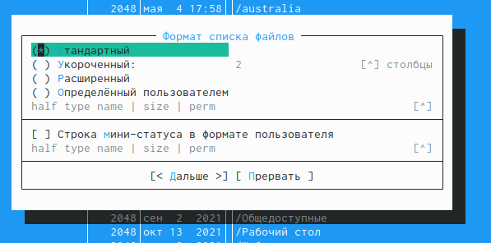

Figure 39: рис.39

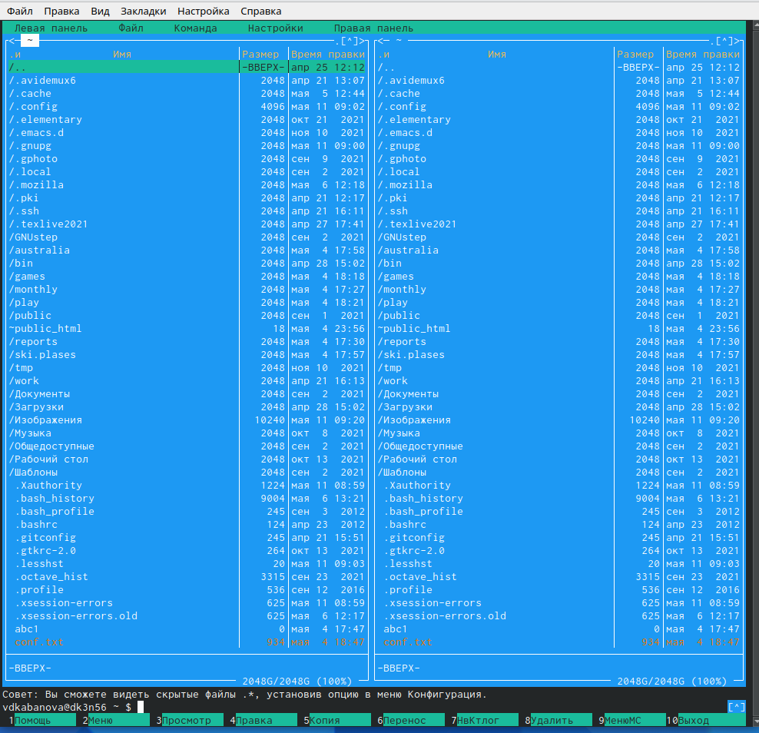

Figure 40: рис.40

1. Пункт «Порядок сортировки» необходим для сортировки файлов или каталогов по конкретному критерию (рис.41-42).

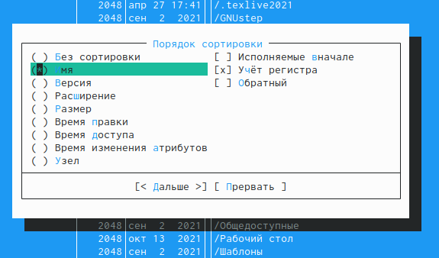

Figure 41: рис.41

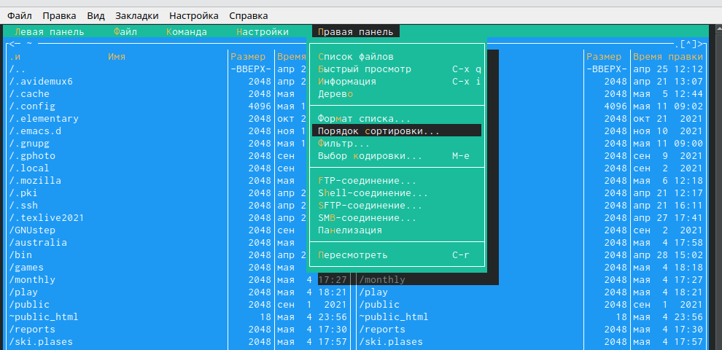

Figure 42: рис.42

1. Пункт «Фильтр» необходим, чтобы просматривать название файлов или каталогов, которые подходят под указанную маску (рис.43-44).

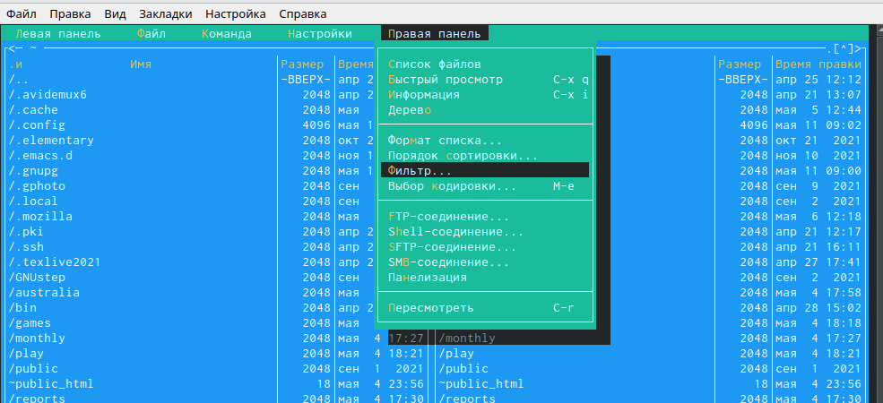

Figure 43: рис.43

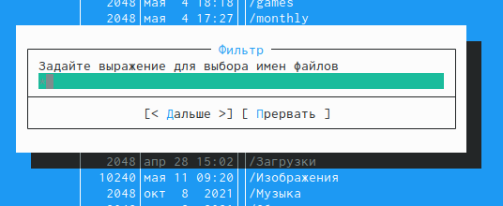

Figure 44: рис.44

1. Пункт “Выбор кодировки” нужен для просмотра и смены кодировки (рис.45-46)

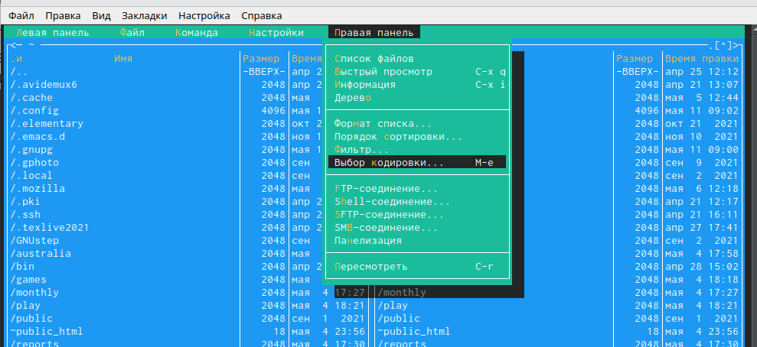

Figure 45: рис.45

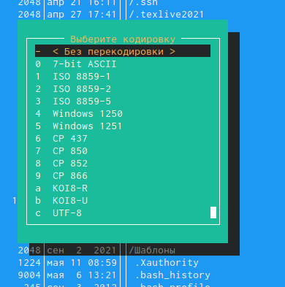

Figure 46: рис.46

Используя возможности под меню «Файл», выполним:

1. Просмотр содержимого текстового файла. Выберем текстовый файл и перейдем в пункт «Просмотр» (рис.47-48).

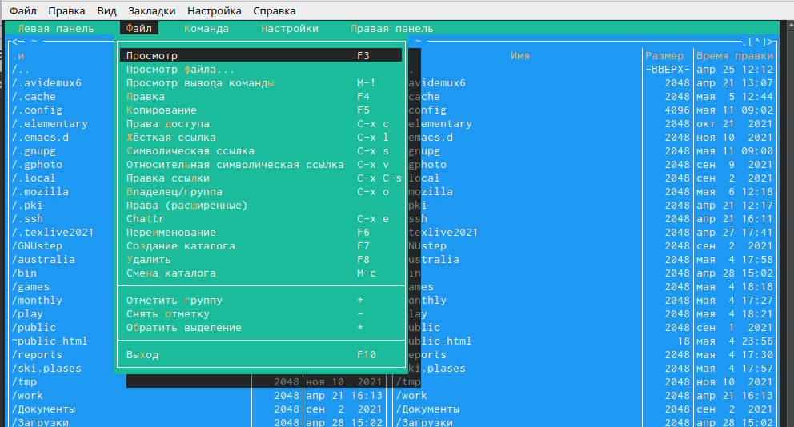

Figure 47: рис.47

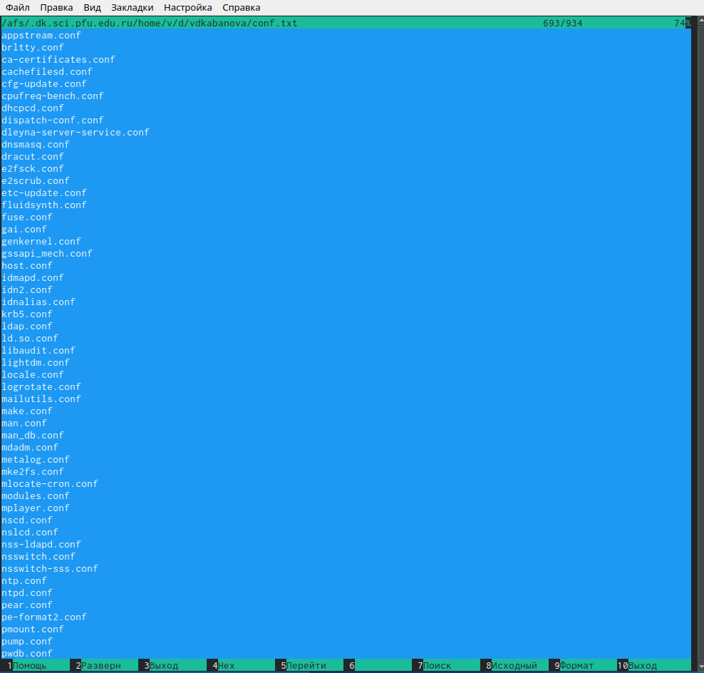

Figure 48: рис.48

1. Редактирование содержимого текстового файла (результаты не сохраняем) (рис. 49)

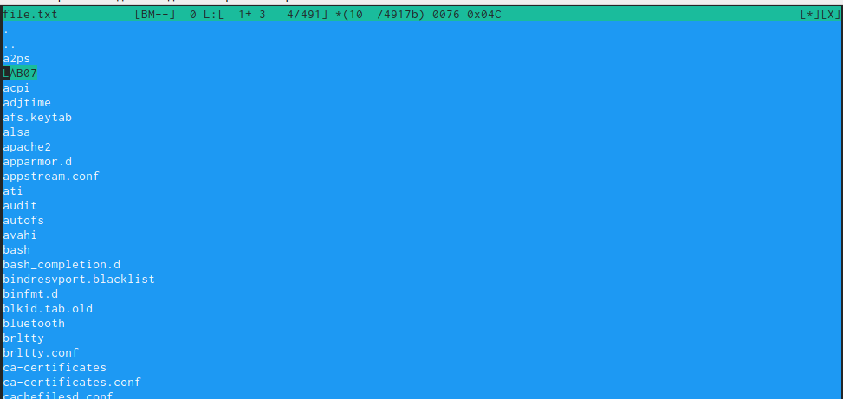

Figure 49: рис.49

1. Создание каталога. Перешла в пункт «Создание каталога» (рис.50-52) и создала каталог “abc”.

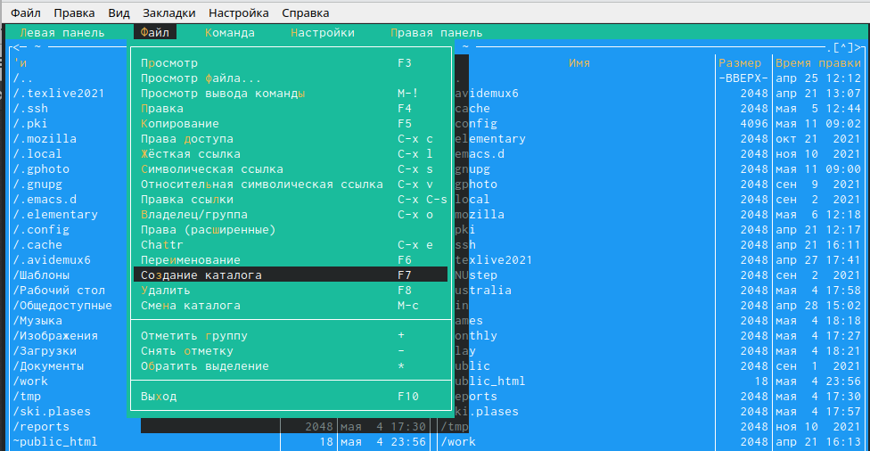

Figure 50: рис.50

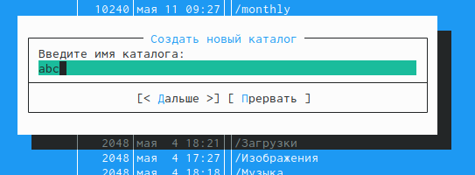

Figure 51: рис.51

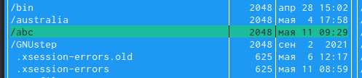

Figure 52: рис.52

1. Копирование файлов в созданный каталог. Для этого, используя клавишу «ins», выделила несколько файлов. После этого выбрав пункт «Копирование», скопируем данные файлы в созданный каталог (рис.53-55)

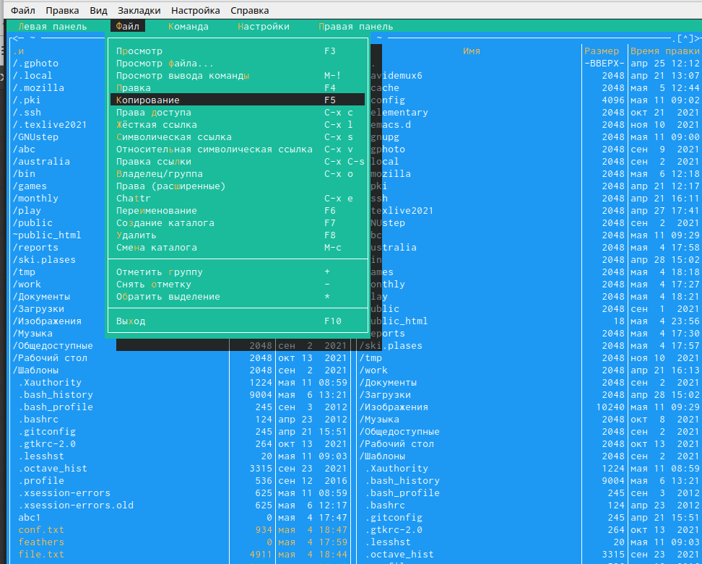

Figure 53: рис.53

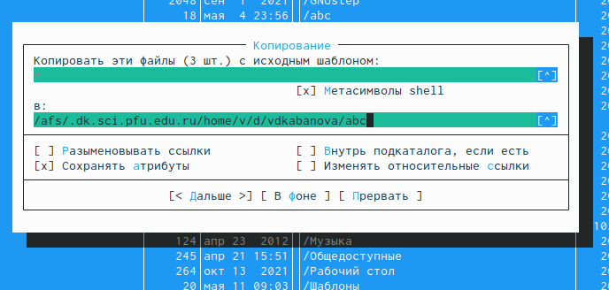

Figure 54: рис.54

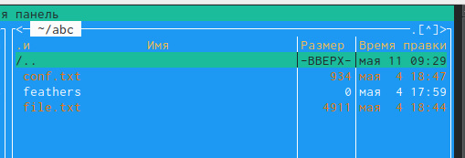

Figure 55: рис.55

Используя соответствующие средства под меню «Команда», осуществим:

1. Поиск в файловой системе файла с заданными условиями. Перешла в пункт «Поиск файла» и задала следующие параметры: «От каталога» /,«Шаблон имени» *.с, «Содержимое» main и осуществила поиск нужных файлов (рис.56-58).

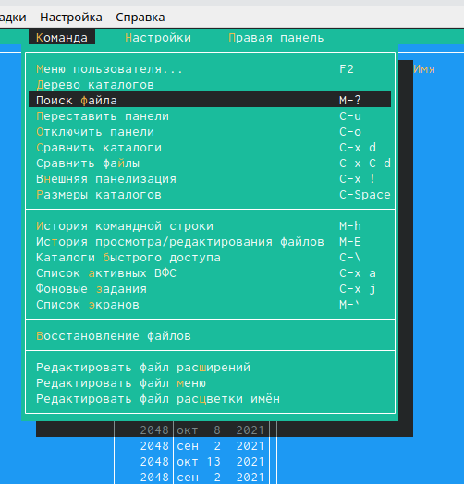

Figure 56: рис.56

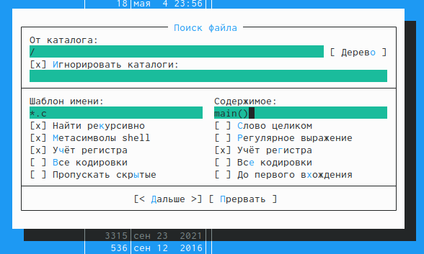

Figure 57: рис.57

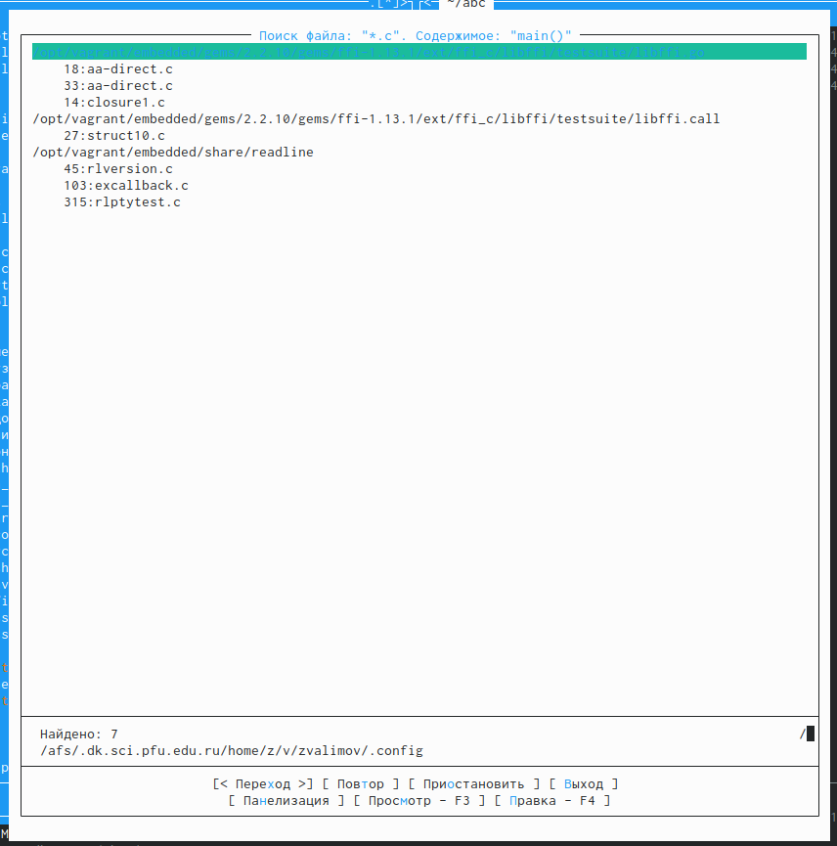

Figure 58: рис.58

Аналогичным образом найшла файлы с шаблоном имени *.cpp (рис.59-60).

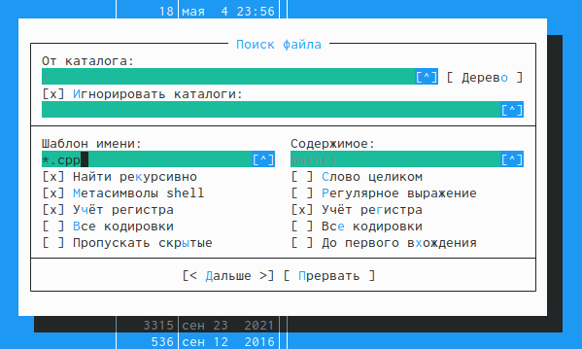

Figure 59: рис.59

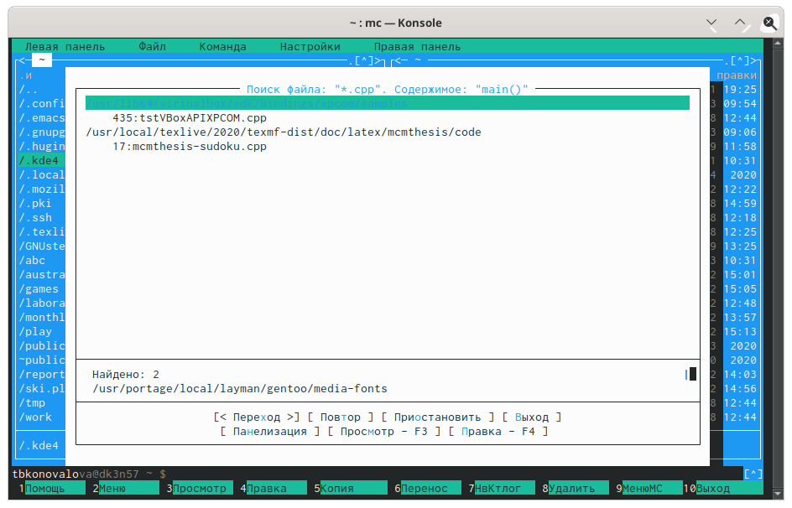

Figure 60: рис.60

1. Выбор и повторение одной из предыдущих команд. Перешла в пункт «История командной строки» и увидила, что внизу экрана появилась сноска «История», но т.к.командная строка не была использована эта сноска пустая (рис.61-62).

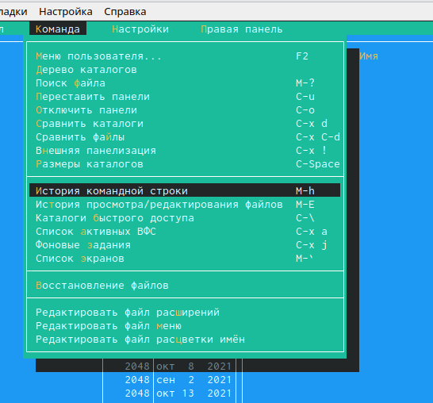

Figure 61: рис.61

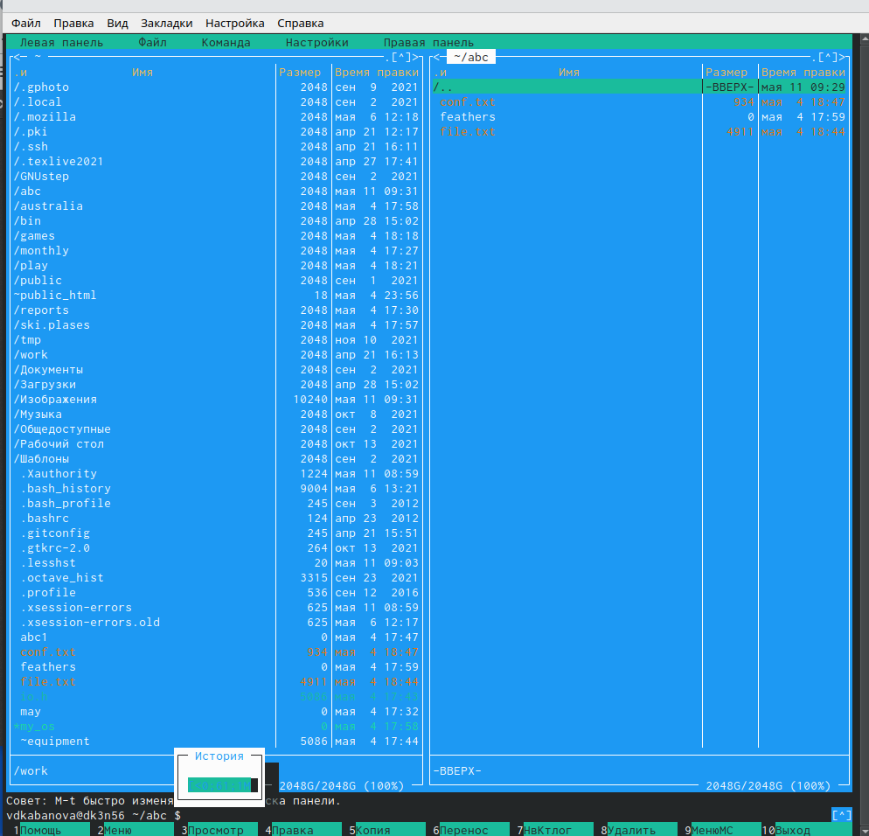

Figure 62: рис.62

1. Переход в домашний каталог. Для перехода в домашний каталог перешла в пункт «Дерево каталогов», выбрала необходимый каталог и нажала «enter», в результате чего, в левой панели перешла в домашний каталог (рис.63-65).

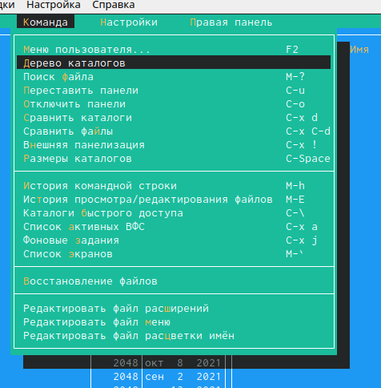

Figure 63: рис.63

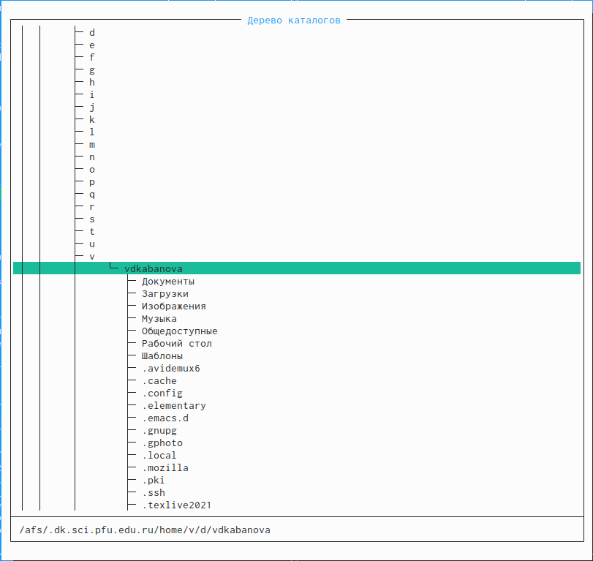

Figure 64: рис.64

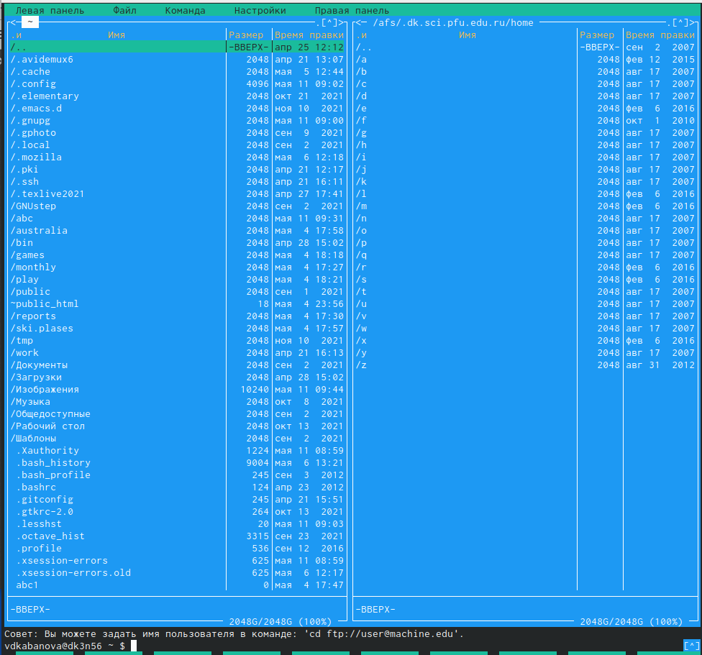

Figure 65: рис.65

1. Анализ файла меню и файла расширений. Перешла в пункт «Редактировать файл расширений» (рис.66-67). “Редактировать файл расширений” − позволяет задать с помощью определённого синтаксиса действия при запуске файлов с определённым расширением. Пункт «Редактировать файл меню» − позволяет отредактировать контекстное меню пользователя (рис.68-70).

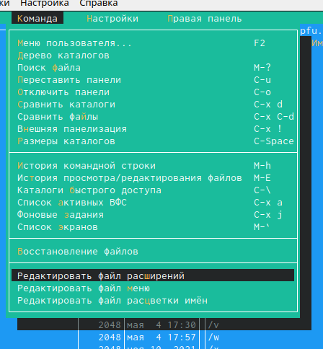

Figure 66: рис.66

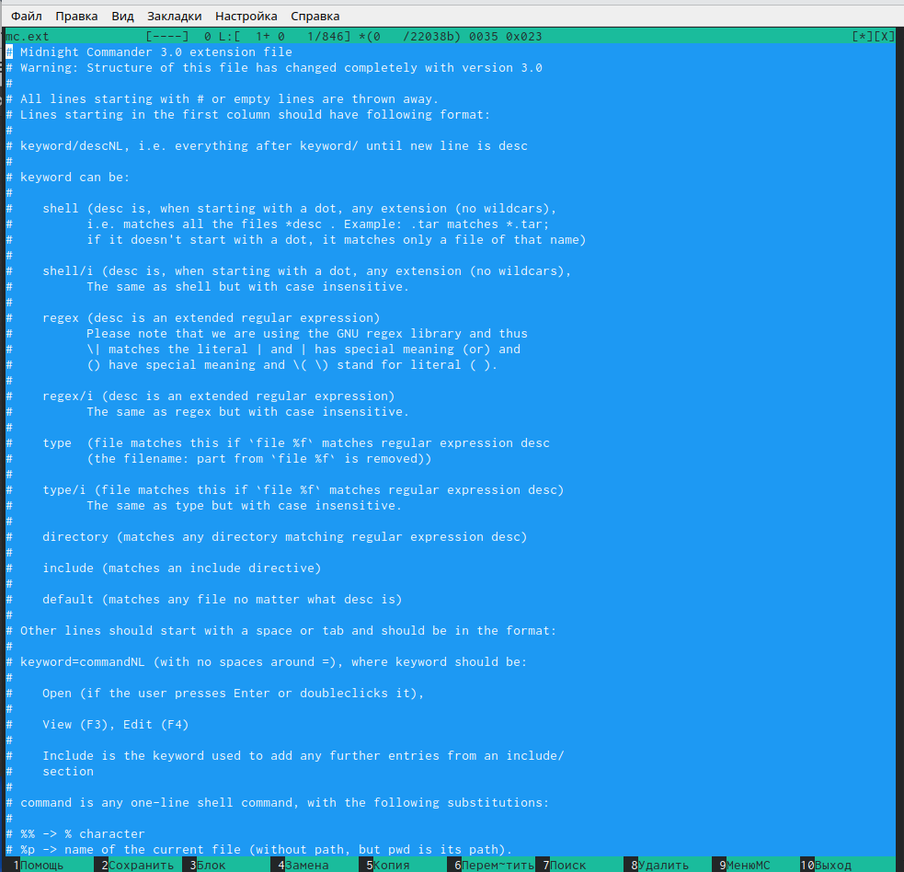

Figure 67: рис.67

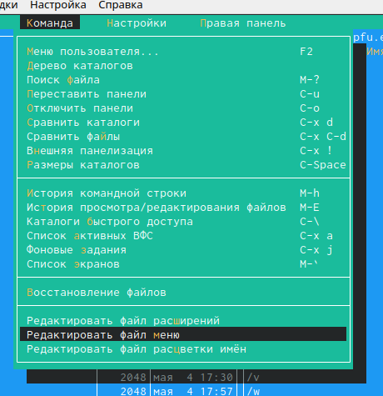

Figure 68: рис.68

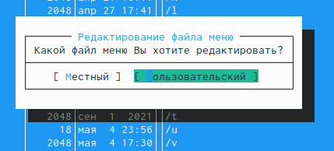

Figure 69: рис.69

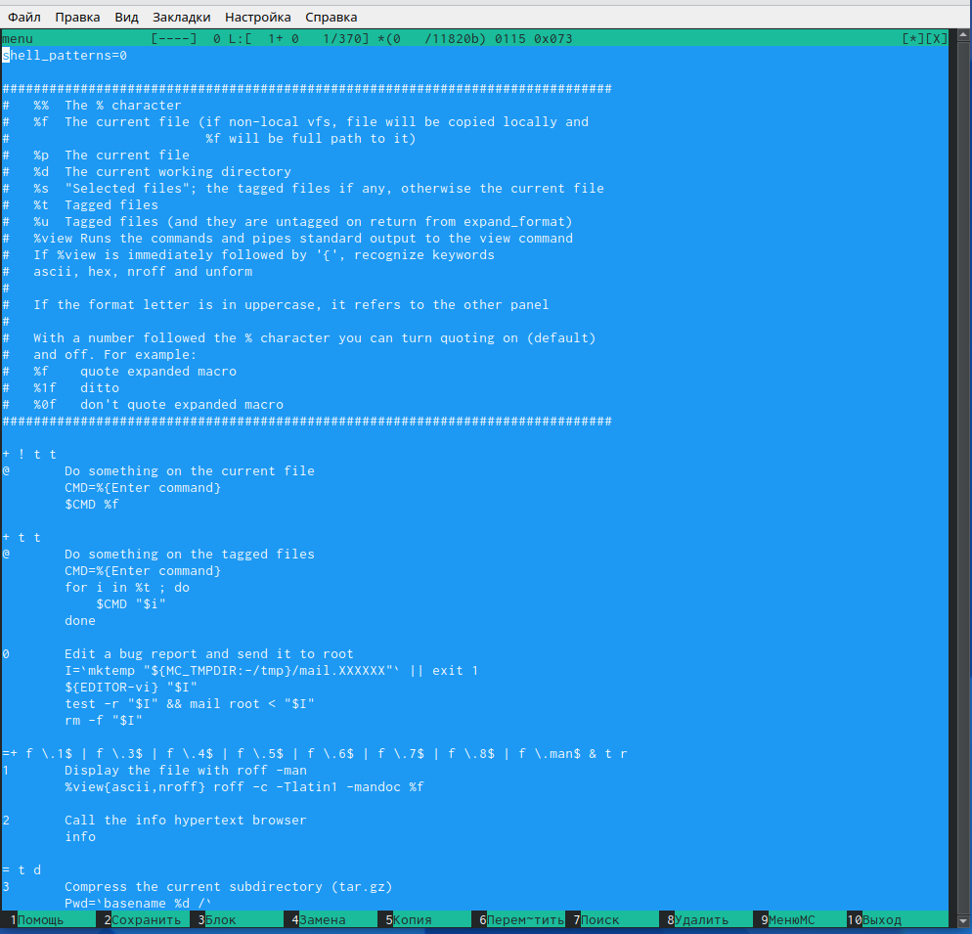

Figure 70: рис.70

Вызвала под меню «Настройки».Освоила операции, определяющие структуру экрана mc:

1. Перешла в пункт «Конфигурация» (рис.71-72). Этот пункт позволяет скорректировать настройки работы с панелями.

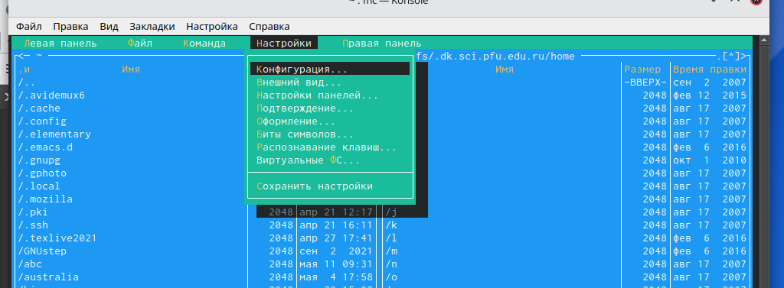

Figure 71: рис.71

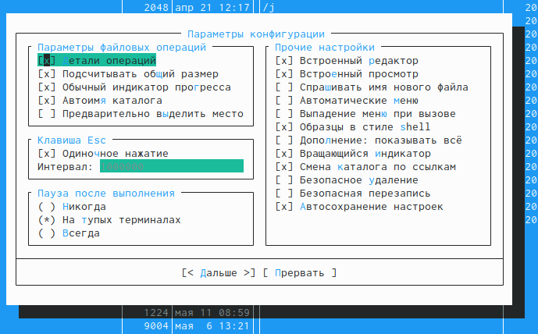

Figure 72: рис.72

1. Перешла в пункт «Внешний вид» (рис.73-74) ,а затем в пункт «Настройки панелей» (рис.75-76). Данные пункты определяют элементы (строка меню,командная строка,подсказк и ипрочее), отображаемые при вызове mc,а также геометрию расположения панелей и цветовыделение.

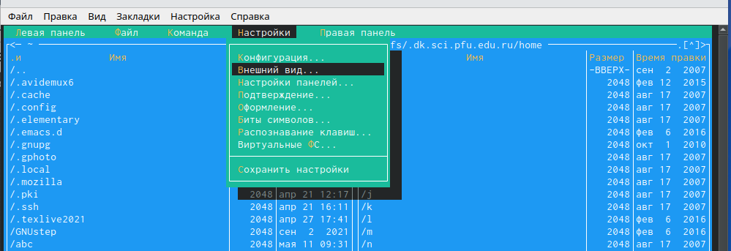

Figure 73: рис.73

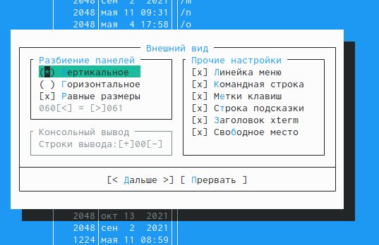

Figure 74: рис.74

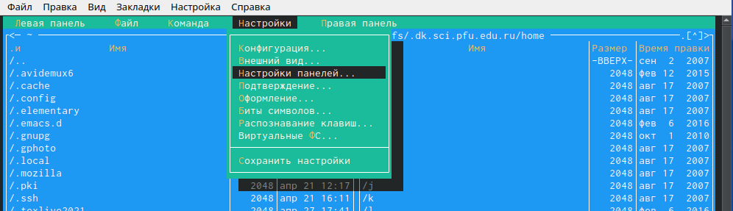

Figure 75: рис.75

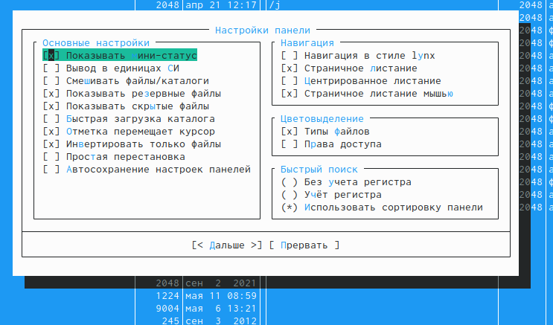

Figure 76: рис.76

1. Перешла в пункт «Подтверждение» (рис.77-78).Этот пункт позволяет установить или убрать вывод окна с запросом подтверждения действий при операциях удаления и перезаписи файлов, атакже при выходе из программы.

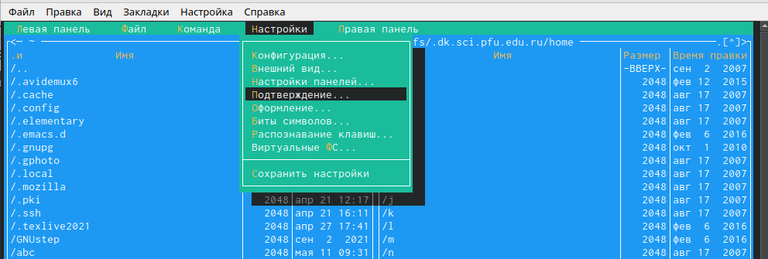

Figure 77: рис.77

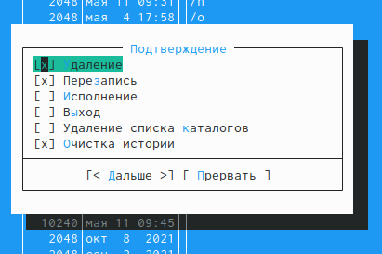

Figure 78: рис.78

1. Перешла в пункт «Оформление» (рис.79-80). Данный пункт позволяет поменять цветовую гамму визуальной оболочки для комфортной работы.

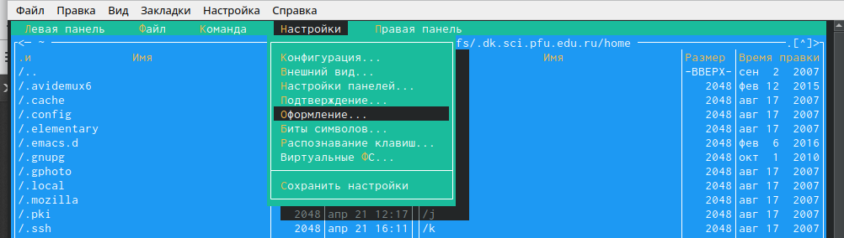

Figure 79: рис.79

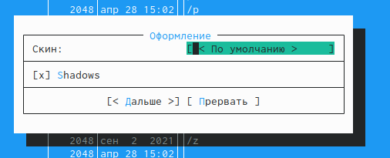

Figure 80: рис.80

1. Перешла в пункт «Биты символов» (рис.81-82). Этот пункт задаёт формат обработки информации локальным терминалом.

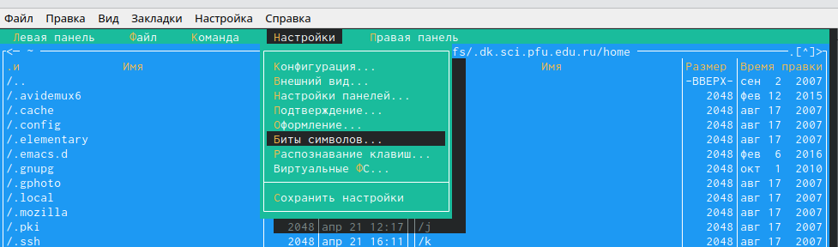

Figure 81: рис.81

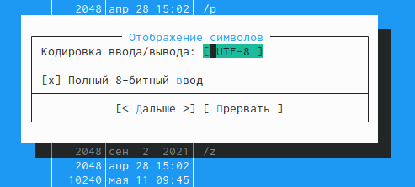

Figure 82: рис.82

1. Перешла в пункт «Распознавание клавиш» (рис.83-84). Данное диалоговое окно используется для тестирования функциональных клавиш, клавишу правления курсором и прочее.

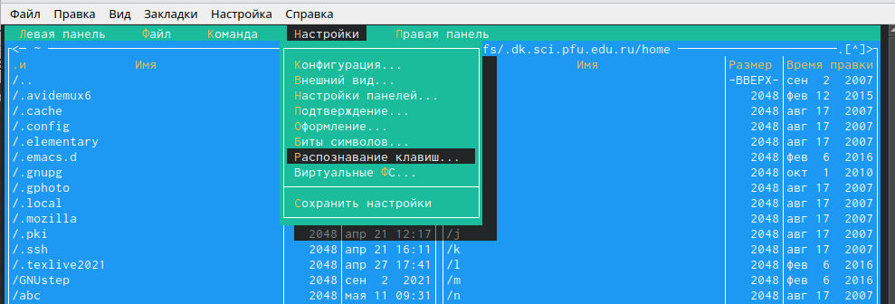

Figure 83: рис.83

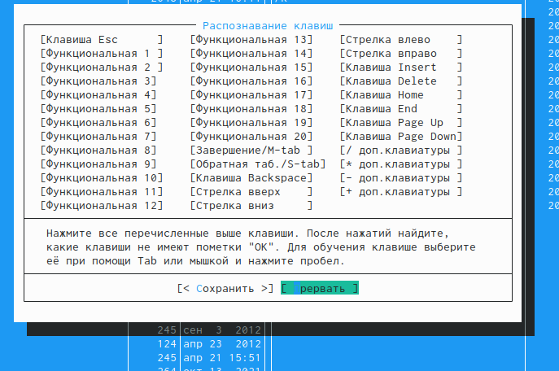

Figure 84: рис.84

1. Перешла в пункт «Виртуальные ФС» (рис.85-86).Это настройки виртуальной файловой системы: тайм-аут,п ароль и прочее.

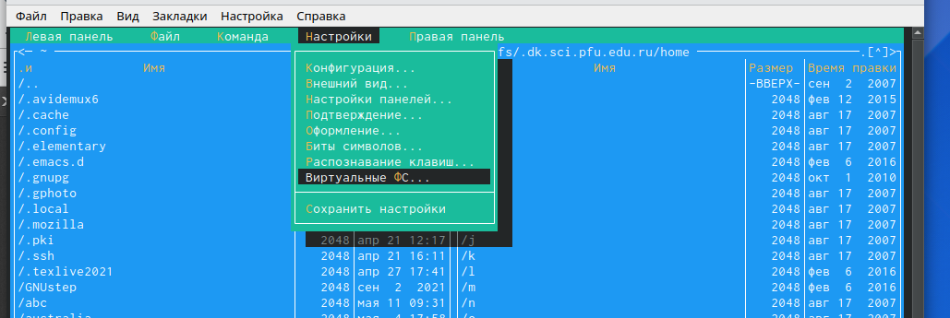

Figure 85: рис.86

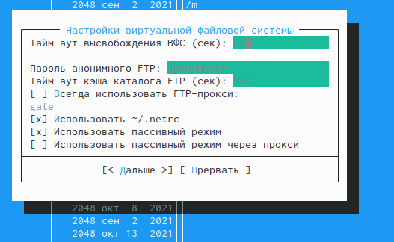

Figure 86: рис.85

1. Перешла в пункт «Сохранить настройки» (рис.87-88).Данный пункт сохранит все изменения.

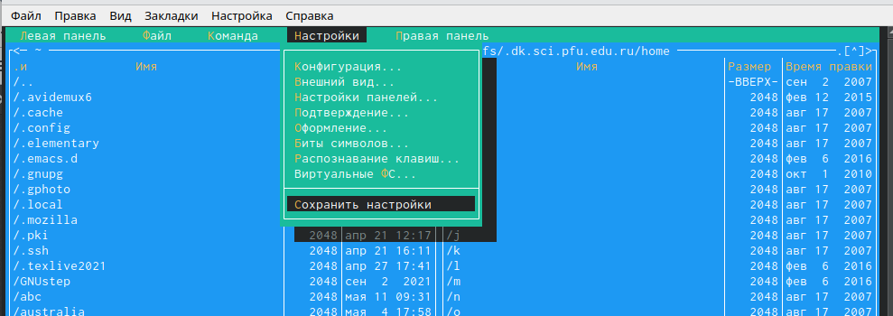

Figure 87: рис.87

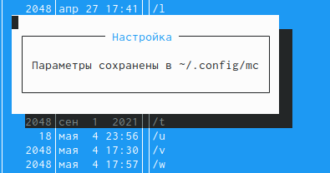

Figure 88: рис.88

Задание 2 (работа с редактором mc)

С помощью команды «touch text.txt» создаем текстовой файл text.txt. Командой« ls» проверяем правильность выполненных действий. Открываем этот файл с помощью встроенного mc редактора командой «mcedit text.txt» (рис.89-90).

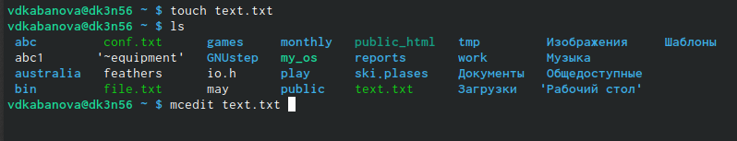

Figure 89: рис.89

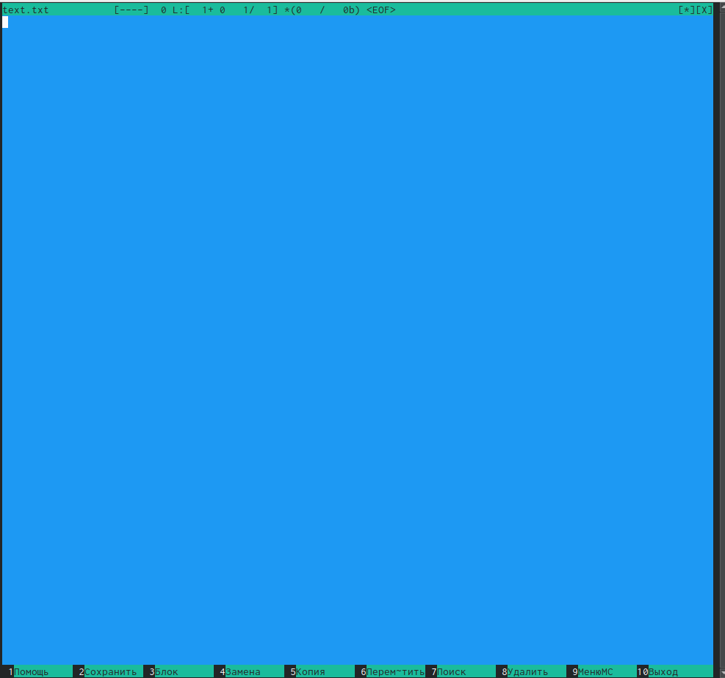

Figure 90: рис.90

Вставила в открытый файл небольшой фрагмент текста, скопированный из Интернета (рис.91).

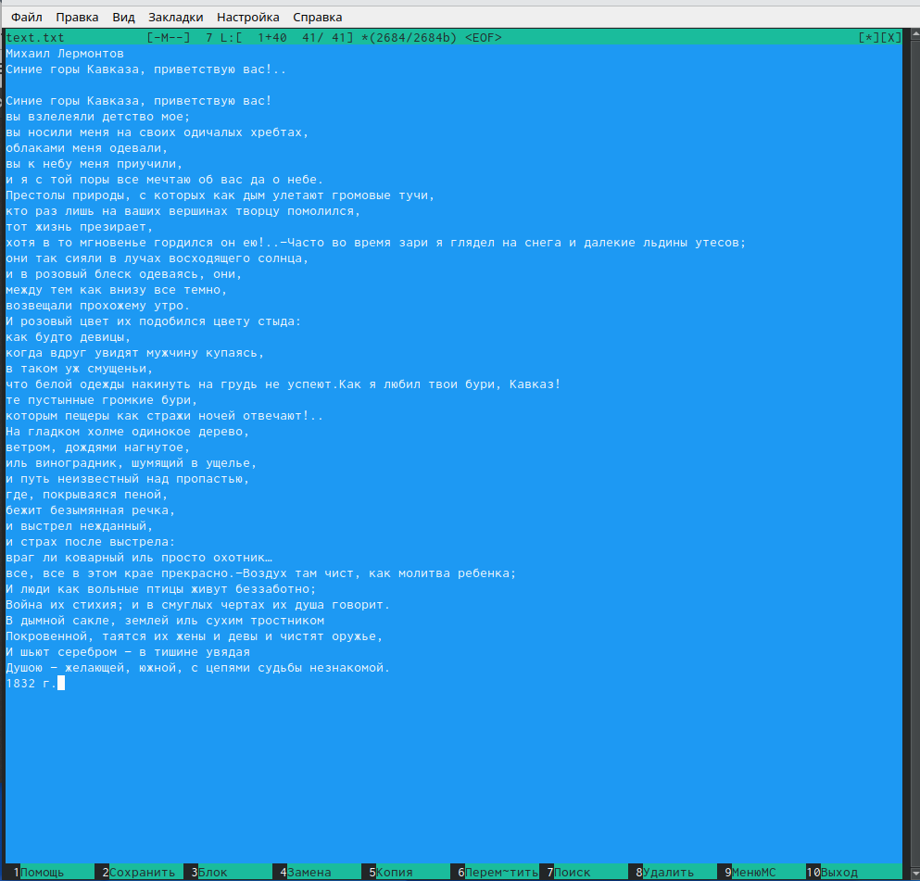

Figure 91: рис.91

Выполним следующие действия:

1. Удалим последнюю строку текста с помощью клавиши «F8» (рис.92).

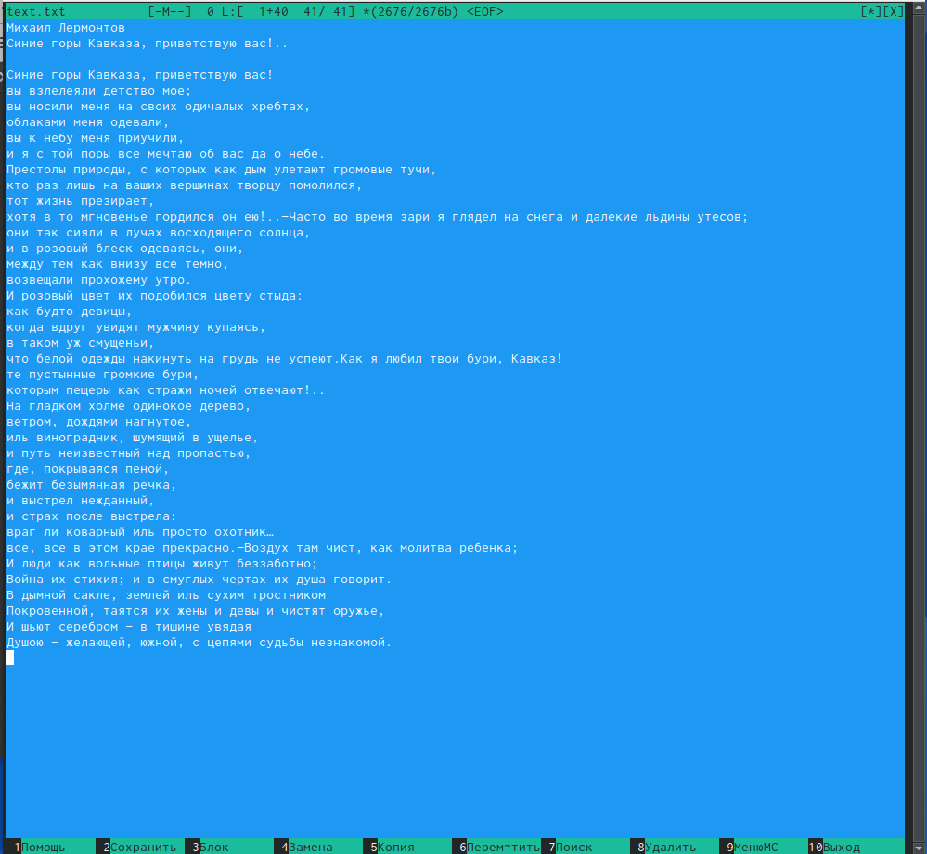

Figure 92: рис.92

1. Выделила фрагмент текста, нажав «F3» для начала выделения текста и для его окончания, и скопировала его на новую строку, используя клавишу «F5» (рис.93).

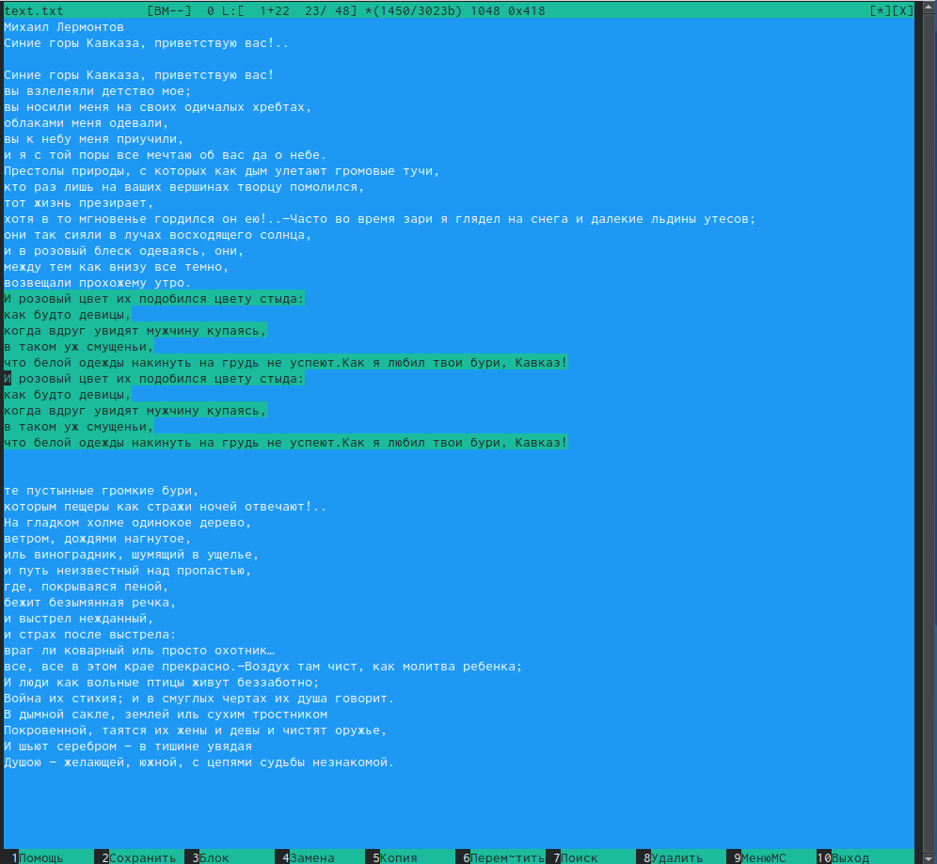

Figure 93: рис.93

1. Выделила фрагмент текста и перенесла его на новую строку с помощью клавиши «F6» (рис.94).

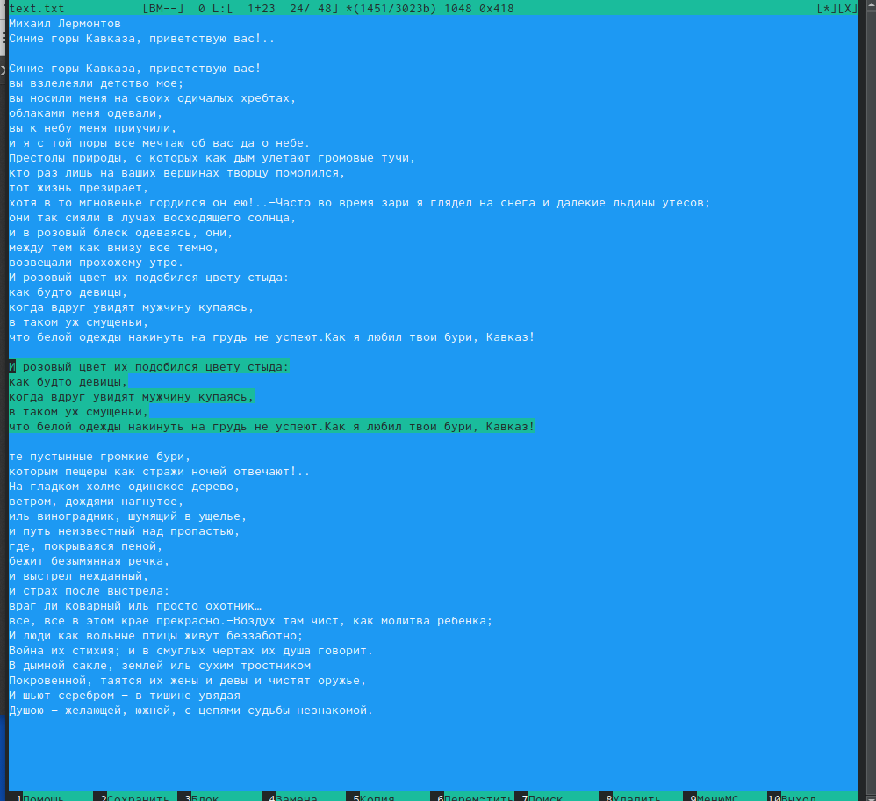

Figure 94: рис.94

1. Сохранила файл, нажав «F2» (рис.95).

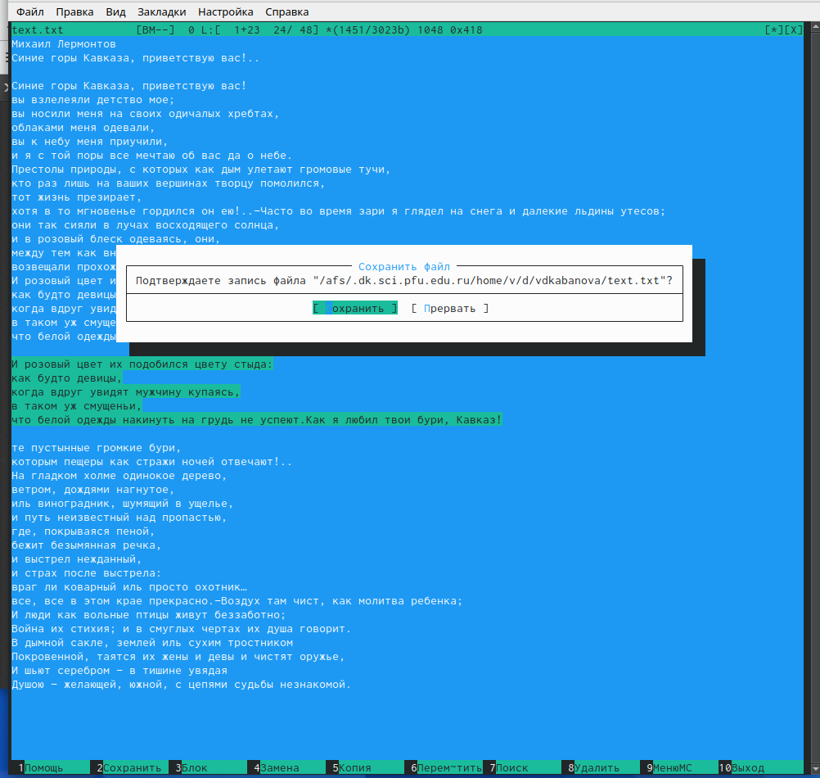

Figure 95: рис.95

1. Отменила последнее действие с помощью сочетания клавиш «ctrl»+«u» (рис.96)

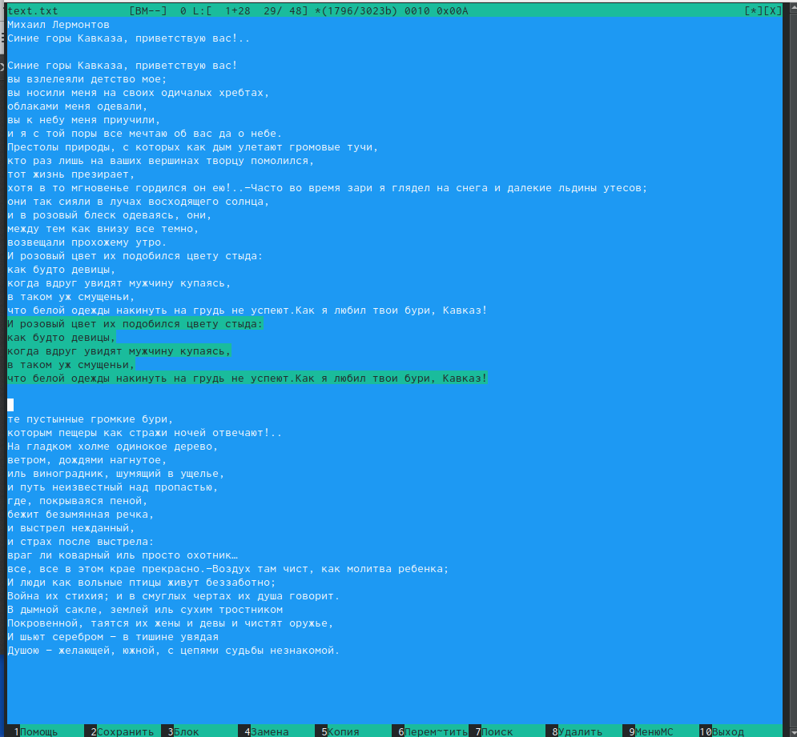

Figure 96: рис.96

1. Перешла в конец файла, нажав клавиши «ctrl»+«end» (переход в конец файла) и написала следующий текст (рис.97-98).

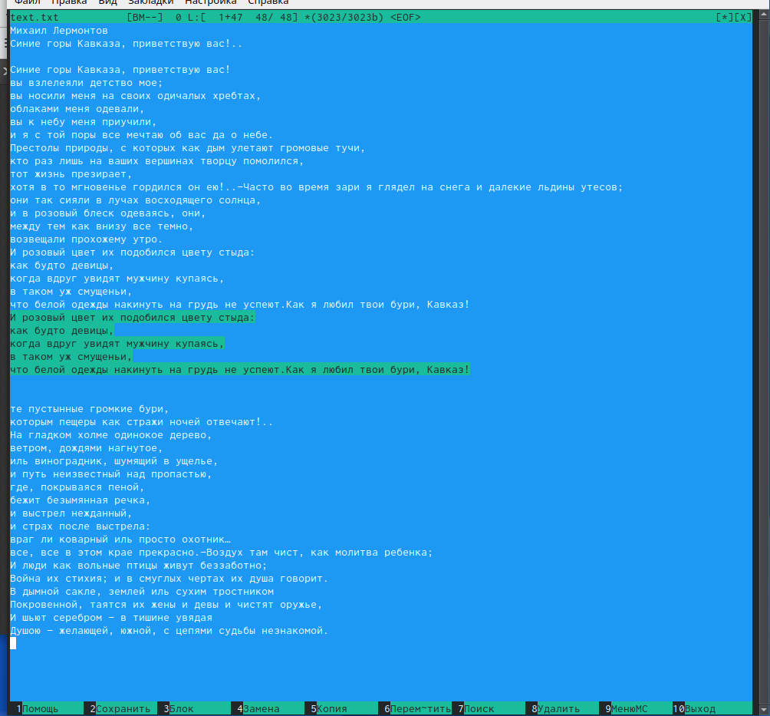

Figure 97: рис.97

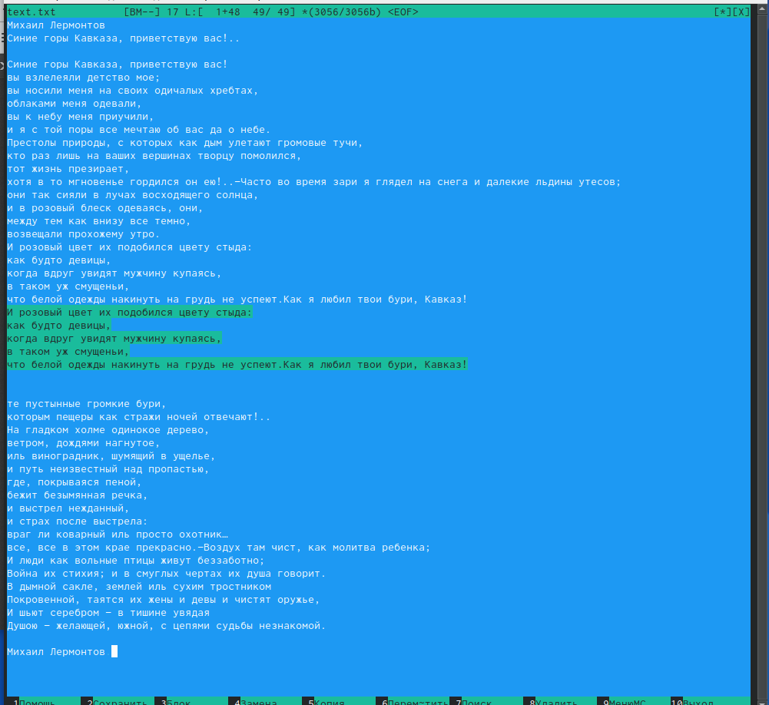

Figure 98: рис.98

1. Перешла в начало файла, нажав клавиши «ctrl»+«home» (переход в начало файла) и написала следующий текст (рис.99-100).

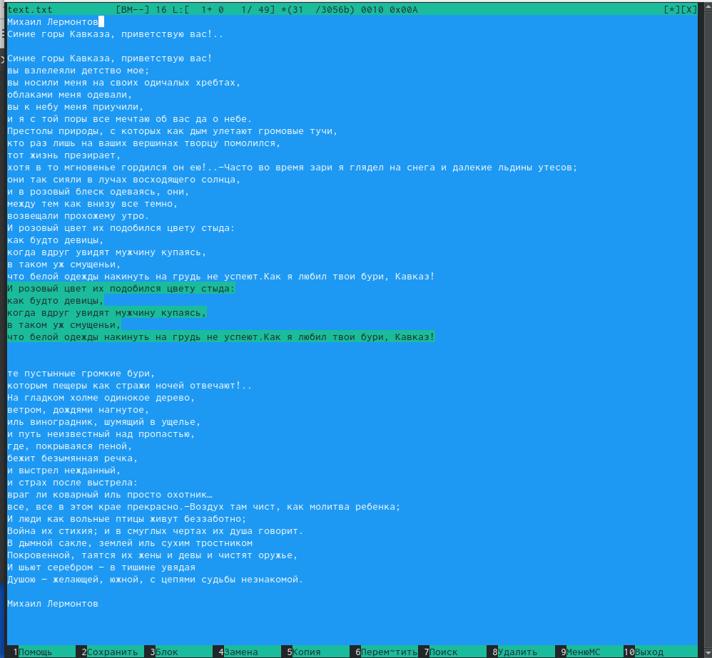

Figure 99: рис.99

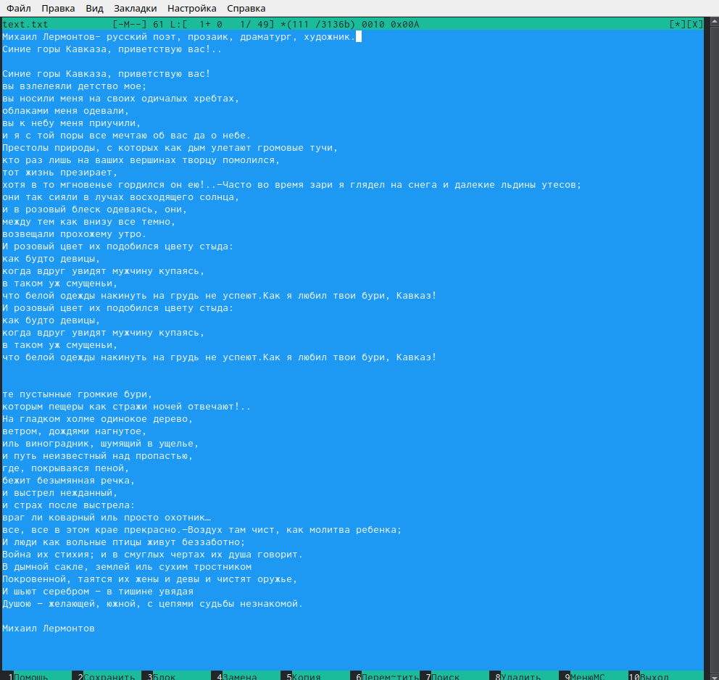

Figure 100: рис.100

1. Выполним сохранение файла (клавиша «F2») и выйдем из него (клавиша «F10»)

# 3 Контрольные вопросы:

1. Панели могут дополнительно быть переведены в один из двух режимов: «Информация» или «Дерево». В режиме «Информация» на панель выводятся сведения о файле и текущей файловой системе, расположенных на активной панели. В режиме «Дерево» на одной из панелей выводится структура дерева каталогов.
2. Как с помощью команд shell, так и с помощью меню (комбинаций клавиш) mc можно выполнить следующие операции с файлами:

* копирование «F5» («cp имя_файла имя_каталога (в который копируем)») (Рисунок14)
* перемещение/переименование «F6» («mv имя_файла имя_каталога (в который перемещаем)»)(Рисунок15)
* создание каталога «F7» («mkdir имя_каталога»)(Рисунок38)
* удаление «F8» («rm имя_файла»)
* изменение прав доступа «ctrl+x» («chmod u+x имя_файла»)

1. Перейти в строку меню панелей mc можно с помощью функциональной клавиши «F9». В строке меню имеются пять меню: «Леваяпанель», «Файл», «Команда», «Настройки» и «Праваяпанель».

Под пункт меню «Быстрый просмотр» позволяет выполнить быстрый просмотр содержимого панели.

Подпункт меню «Информация» позволяет посмотреть информацию о файле или каталоге. В меню каждой (левой или правой) панели можно выбрать «Формат списка»:

* стандартный − выводит список файлов и каталогов с указанием размера и времени правки;
* ускоренный − позволяет задать число столбцов, на которые разбивается панель при выводе списка имён файлов или каталогов без дополнительной информации;
* расширенный − помимо названия файла или каталога выводит сведения о правах доступа, владельце, группе, размере, времени правки;
* определённый пользователем − позволяет вывести те сведения о файле или каталоге, которые задаст сам пользователь.

Подпункт меню «Порядок сортировки» позволяет задать критерии сортировки при выводе списка файлов и каталогов: без сортировки, по имени, расширенный, время правки, время доступа, время изменения атрибута, размер, узел.

1. Команды меню «Файл»:

* Просмотр(«F3»)− позволяет посмотреть содержимое текущего (или выделенного) файла без возможности редактирования.
* Просмотр вывода команды («М»+«!»)− функция запроса команды с параметрами (аргумент к текущему выбранному файлу).
* Правка(«F4») − открывает текущий (или выделенный) файл для его редактирования.
* Копирование(«F5»)− осуществляет копирование одного или нескольких файлов или каталогов в указанное пользователем во всплывающем окне место.
* Права доступа («Ctrl-x»«c»)− позволяет указать (изменить) права доступа к одному или нескольким файлам или каталогам.
* Жёсткая ссылка («Ctrl-x»«l»)− позволяет создать жёсткую ссылку к текущему(или выделенному) файлу.
* Символическая ссылка («Ctrl-x»«s»)− позволяет создать символическую ссылку к текущему (или выделенному) файлу.
* Владелец/группа («Ctrl-x»«o»)− позволяет задать (изменить) владельца и имя группы для одного или нескольких файлов или каталогов.
* Права(расширенные)− позволяет изменить права доступа и владения для одного или нескольких файлов или каталогов.
* Переименование («F6»)− позволяет переименовать (или переместить) один или несколько файлов или каталогов.
* Создание каталога («F7») − позволяет создать каталог.
* Удалить («F8») − позволяет удалить один или несколько файлов или каталогов.
* Выход («F10») − завершает работу mc.

1. Меню Команда

В меню Команда содержатся более общие команды для работы с mc.

Команды меню Команда:

* Дерево каталогов − отображает структуру каталогов системы.
* Поиск файла − выполняет поиск файлов по заданным параметрам.
* Переставить панели − меняет местами левую и правую панели.
* Сравнить каталоги («Ctrl-x»«d») − сравнивает содержимое двух каталогов.
* Размеры каталогов − отображает размер и время изменения каталога (по умолчанию в mc размер каталога корректно не отображается).
* История командной строки − выводит на экран список ранее выполненных в оболочке команд.
* Каталоги быстрого доступа(Ctrl-»)− при вызове выполняется быстрая смена текущего каталога на один из заданного списка.
* Восстановление файлов − позволяет восстановить файлы на файловых системах ext2 и ext3.
* Редактировать файл расширений − позволяет задать с

Елизавета Пермякова, вчера в 20:21 помощью определённого синтаксиса действия при запуске файлов с определённым расширением (например, какое программное обеспечение запускать для открытия или редактирования файлов с расширением doc или docx).

* Редактировать файл меню − позволяет отредактировать контекстное меню пользователя, вызываемое по клавише «F2».
* Редактировать файл расцветки имён − позволяет подобрать оптимальную для пользователя расцветку имён файлов в зависимости от их типа.

1. Меню Настройки содержит ряд дополнительных опций по внешнему виду и функциональности mc.

Меню Настройки содержит:

* Конфигурация − позволяет скорректировать настройки работы с панелями.
* Внешний вид и Настройки панелей − определяет элементы (строка меню, командная строка, подсказки и прочее), отображаемые при вызове mc, а также геометрию расположения панелей и цветовыделение.
* Биты символов − задаёт формат обработки информации локальным терминалом.
* Подтверждение − позволяет установить или убрать вывод окна с запросом подтверждения действий при операциях удаления и перезаписи файлов, а также при выходе из программы.
* Распознание клавиш − диалоговое окно используется для тестирования функциональных клавиш, клавиш управления курсором и прочее.
* Виртуальные ФС − настройки виртуальной файловой системы: тайм-аут, пароль и прочее.

1. Функциональные клавиши mc:

* F1 – вызов контекстно-зависимой подсказки
* F2 – вызов пользовательского меню с возможностью создания и/или дополнения дополнительных функций
* F3 – просмотр содержимого файла, на который указывает подсветка в активной панели (без возможности редактирования)
* F4 – вызов встроенного в mc редактора для изменения содержания файла, на который указывает подсветка в активной панели
* F5 – копирование одного или нескольких файлов, отмеченных впервой (активной) панели, в каталог, отображаемый на второй панели
* F6 – перенос одного или нескольких файлов, отмеченных в первой (активной) панели, в каталог, отображаемый на второй панели
* F7 – создание подкаталога в каталоге, отображаемом в активной панели
* F8 – удаление одного или нескольких файлов (каталогов), отмеченных в первой (активной) панели файлов
* F9 – вызов меню mc
* F10 – выход из mc

1. Встроенный в mc редактор вызывается с помощью функциональной клавиши «F4». В нём удобно использовать различные комбинации клавиш при редактировании содержимого (как правило текстового) файла. Клавиши для редактирования файла:

* «Ctrl-y» − удалить строку
* «Ctrl-u» − отмена последней операции
* «ins» - вставка/замена
* «F7» − поиск (можно использовать регулярные выражения)
* «↑-F7» − повтор последней операции поиска
* «F4» − замена
* «F3» − первое нажатие − начало выделения, второе − окончание выделения
* «F5» − копировать выделенный фрагмент
* «F6» − переместить выделенный фрагмент
* «F8» − удалить выделенный фрагмент
* «F2» − записать изменения в файл
* «F10» − выйти из редактор

1. Для редактирования меню пользователя, которое вызывается клавишей «F2», необходимо перейти в пункт «Редактировать файл меню» → «Команда» и изменить настройки файла.
2. Часть команд «Меню пользователя», а также меню «Файл» позволяют выполнять действия, определяемые пользователем, над текущим файлом. Например, копирование каталога или файла, переименование, перемещение, архивирование.

# 4 Выводы

В ходе выполнения данной лабораторной работы я освоила основные возможности командной оболочки Midnigh tCommander и приобрела навыки практической работы по просмотру каталогов и файлов; манипуляций с ними.

# Список литературы